**PENERAPAN ALGORITMA APRIORI TERHADAP DATA PENJUALAN DI UD BANGUN TANI BERBASIS WEBSITE**

**SKRIPSI**

****

oleh

**Vanika Ningrum**

**NIM E41180523**

**PROGRAM STUDI TEKNIK INFORMATIKA**

**JURUSAN TEKNOLOGI INFORMASI**

**POLITEKNIK NEGERI JEMBER**

**2022**

**PENERAPAN ALGORITMA APRIORI TERHADAP DATA PENJUALAN DI UD BANGUN TANI BERBASIS WEBSITE**

# SKRIPSI



sebagai salah satu syarat untuk memperoleh gelar Sarjana Terapan Komputer (S.Tr.Kom)

di Program Studi Teknik Informatika

Jurusan Teknologi Informasi

oleh :

**Vanika Ningrum**

**NIM E41180523**

**PROGRAM STUDI TEKNIK INFORMATIKA**

**JURUSAN TEKNOLOGI INFORMASI**

**POLITEKNIK NEGERI JEMBER**

**2022**

**KEMENTERIAN PENDIDIKAN, KEBUDAYAAN,**

**RISET DAN TEKNOLOGI**

POLITEKNIK NEGERI JEMBER

JURUSAN TEKNOLOGI INFORMASI

PENERAPAN ALGORITMA APRIORI TERHADAP **DATA PENJUALAN DI UD BANGUN TANI BERBASIS WEBSITE**

**Vanika Ningrum (E41180523)**

Telah Diuji Tanggal …………………

Dan Dinyatakan Memenuhi Syarat

|  |
| --- |
| Ketua Penguji,  Khafidurrohman Agustianto, S.Pd, M.Eng  NIP. 19911211 201803 1 001 |

|  |  |
| --- | --- |
| Sekertaris Penguji,  Trismayanti Dwi P, S.Kom, M.Cs  NIP. 19900227 201803 2 001 | Anggota Penguji,  …………………………………..  NIP………………………………… |
|  |  |
| Dosen Pembimbing,  Trismayanti Dwi P, S.Kom, M.Cs  NIP. 19900227 201803 2 001 | Mengesahkan,  Ketua Jurusan Teknologi Informasi  Hendra Yufit R., S.Kom, M.Cs  NIP.19830203 200604 1 003 |

# SURAT PERNYATAAN

Saya yang bertanda tangan di bawah ini:

Nama : Vanika Ningrum

NIM : E41180523

menyatakan dengan sebenar-benarnya bahwa segala pernyataan dalam Laporan Skripsi saya yang berjudul “Penerapan Algoritma Apriori Terhadap Data Penjualan Di UD Bangun Tani Berbasis Website” merupakan gagasan dan hasil karya saya sendiri dengan arahan komisi pembimbing, dan belum pernah diajukan dalam bentuk apa pun pada perguruan tinggi mana pun.

Semua data dan informasi yang digunakan telah dinyatakan secara jelas dan dapat diperiksa kebenarannya. Sumber informasi yang berasal atau dikutip dari karya yang diterbitkan dari penulis lain telah disebutkan dalam naskah dan dicantumkan dalam daftar pustaka di bagian akhir Laporan Skripsi ini.

Jember, Mei 2022

Vanika Ningrum

E41180523

# 

# Logo - POLITEKNIK NEGERI JEMBERPERNYATAAN

**PERSETUJUAN PUBLIKASI**

**KARYA ILMIAH UNTUK KEPENTINGAN**

**AKADEMIS**

Yang bertanda tangan di bawah ini, saya :

Nama : Vanika Ningrum

NIM : E41180523

Program Studi : Teknik Informatika

Jurusan : Teknologi Informasi

Demi pengembangan Ilmu Pengetahuan, saya menyetujui untuk memberikan kepada UPT. Perpustakaan Politeknik Negeri Jember, Hak Bebas Royalti NonEkslusif (Non - Exclusive Royalty Free Right) atas Karya Ilmiah berupa Laporan Skripsi saya yang berjudul:

**PENERAPAN ALGORITMA APRIORI TERHADAP DATA PENJUALAN DI UD BANGUN TANI BERBASIS WEBSITE**

Dengan Hak Bebas Royalti Non - Eksklusif ini, UPT. Perpustakaan Politeknik Negeri Jember berhak menyimpan, mengalih media atau format, mengelola dalam bentuk Pangkalan Data (Database), mendistribusikan karya dan menampilkan atau mempublikasikannya di internet atau media lain untuk kepentingan akademis tanpa perlu meminta izin dari saya selama tetap mencantumkan nama saya sebagai penulis atau pencipta. Saya bersedia untuk menanggung secara pribadi tanpa melibatkan pihak Politeknik Negeri Jember, segala bentuk tuntukan hukum yang timbul atas Pelanggaran Hak Cipta dalam Karya ilmiah ini.

Demikian pernyataan ini saya buat dengan sebenarnya.

Dibuat di : Jember

Pada Tanggal : Mei 2022

Yang Menyatakan,

Nama : Vanika Ningrum

NIM : E41180523

# MOTTO

“Sesungguhnya sesudah kesulitan itu ada kemudahan, maka apabila kamu telah selesai dari suatu urusan, kerjakanlah dengan sungguh-sungguh urusan yang lain, dan hanya kepada Tuhanmulah hendaknya kamu berharap”.

Al-Insyirah : 6-8

# 

# HALAMAN PERSEMBAHAN

Alhamdulillahirabbil’alamin penulis ucapkan segala rasa puji syukur atas segala rahmat dan karunia yang diberikan oleh Allah SWT sehingga penulis dapat menyelesaikan studi, penelitian, serta penyusunan laporan skripsi yang berjudul “Penerapan Algoritma Apriori Terhadap Data Penjualan Di UD Bangun Tani Berbasis Website”. Tidak lupa juga penulis ucapkan rasa terima kasih atas motivasi, doa, dukungan serta bantuan dari berbagai pihak. Oleh karena itu, karya tulis ilmiah ini penulis persembahkan kepada:

1. Allah SWT sebagaimana telah memberikan petunjuk, rahmat, karunia, kekuatan, kelancaran, serta kemudahan penulis dalam menyelesaikan penelitian ini.
2. Kedua orang tua serta saudara yang tercinta, Alm. Bpk. Mu’anam, Ibu Kasmi, dan Agung Wijayanto, penulis ucapkan terima kasih atas ketulusan rasa sayang dan cintanya serta doa dan dukungan yang diberikan kepada penulis tanpa henti.
3. Diri saya pribadi Vanika Ningrum, terima kasih telah berhasil melewati masa suka duka dalam melaksanakan penelitian ini, dan jangan pernah merasa cukup atas apa yang telah dicapai, namun teruslah merasa kurang pada apa saja yang telah tercapai, karena sesungguhnya hal tersebut akan menjadi motivasi diri pribadi dalam meraih kesuksesan.
4. Ibu Trismayanti Dwi P, S.Kom, M.Cs selaku dosen pembimbing yang telah memberikan dukungan, bimbingan, motivasi, serta saran yang diberikan kepada penulis.
5. Bapak Khafidurrohman Agustianto, S.Pd, M.Eng dan……. selaku dosen penguji yang memberikan pengetahuan, komentar, serta saran yang membangun dan berguna bagi penulis.
6. Seluruh staff pengajar yang ada di Politeknik Negeri Jember, Program Studi Teknik Informatika yang telah memberikan pengalaman serta ilmu pengetahuan yang sangat bermanfaat bagi penulis.
7. Seluruh teman – teman Program Studi Teknik Informatika Politeknik Negeri Jember Angkatan 2018.
8. Almamater tercinta yaitu Politeknik Negeri Jember

Demikian, penulis memohon maaf apabila terdapat kesalahan dan kekurangan dalam penyusunan laporan skripsi ini yang masih jauh dari kata sempurna, oleh karena itu penulis mengharapkan kritik dan saran yang membangun dari pembaca. Harapan penulis, semoga karya tulis ilmiah ini bermanfaat bagi pembaca.

Application of Apriori Algorithm to Sales Data at UD Bangun Tani Website-Based.

Supervisor (1 People)

**Vanika Ningrum**

**Study Program of Informatics Engineering**

**Majoring in Information Technology**

# ABSTRACT

In marketing a product, there are several factors that affect a sale. If you have a good sales strategy, then a product will sell quickly, but if the strategy used is not right, then the product will decline in terms of sales. With buying and selling activities to consumers every day it is getting higher and higher, so this can create a bigger pile of data. To provide goods in accordance with consumer demand in a store, it is necessary to conduct research and planning that can predict consumer demand. This study uses the a priori algorithm method, so that it can determine the percentage of sales and the close relationship between goods so as to reduce spending on goods that are less attractive to consumers. This research has succeeded in implementing the apriori algorithm in an application that is used to process sales transaction data, resulting in a consumer buying pattern that tends to occur from a combination of available items.

Keywords: Apriori algorithm, sales transaction data, association rule, UD Bangun Tani

Penerapan Algoritma Apriori Terhadap Data Penjualan Di UD Bangun Tani Berbasis Website.

**Vanika Ningrum**

Program Studi Teknik Informatika

Jurusan Teknologi Informasi

# ABSTRAK

Dalam memasarkan suatu produk, ada beberapa faktor yang mempengaruhi suatu penjualan. Jika memiliki strategi penjualan yang baik, maka sebuah produk akan terjual dengan cepat, tapi jika strategi yang digunakan kurang tepat, maka produk akan menurun dari segi penjualan. Dengan kegiatan jual beli terhadap konsumen setiap harinya semakin lama semakin tinggi, sehingga hal ini dapat membuat tumpukan data yang semakin besar. Untuk menyediakan barang yang sesuai dengan permintaan konsumen pada sebuah toko perlu melakukan penelitian dan perencanaan yang dapat memprediksi permintaan konsumen. Penelitian ini menggunakan metode algoritma apriori, sehingga dapat mengetahui prosentase penjualan serta hubungan kedekatan antar barang sehingga dapat mengurangi pengeluaran terhadap barang yang kurang diminati oleh konsumen. Penelitian ini berhasil mengimplementasikan algoritma apriori dalam sebuah aplikasi yang digunakan untuk mengolah data transaksi penjualan, sehingga menghasilkan pola pembelian konsumen yang cenderung terjadi dari kombinasi item-item barang yang tersedia.

Kata Kunci : Algoritma apriori, data transaksi penjualan, association rule, UD Bangun Tani

# 

# RINGKASAN

**Penerapan Algoritma Apriori Terhadap Data Penjualan Di UD Bangun Tani Berbasis Website**, Vanika Ningrum, NIM. E41180523, Tahun 2022, 88 hlm, Teknik Informatika, Teknologi Informasi, Politeknik Negeri Jember, Trismayanti Dwi P, S.Kom, M.Cs. (Dosen Pembimbing).

Dalam dunia bisnis, memasarkan produk antar perusahaan tidak jauh dari penggunaan teknologi informasi. Dalam memasarkan suatu produk, ada beberapa faktor yang mempengaruhi suatu penjualan. Jika memiliki strategi penjualan yang baik, maka sebuah produk akan terjual dengan cepat, tapi jika strategi yang digunakan kurang tepat, maka produk akan menurun dari segi penjualan. Untuk menentukan, produk-produk apa saja yang dibeli oleh seorang konsumen secara bersamaan. Sehingga algoritma apriori dapat dipakai untuk meningkatkan strategi pemasaran suatu produk.

Algoritma apriori adalah suatu metode untuk mencari pola hubungan antar satu atau lebih item dalam suatu dataset dan salah satu bagian dari analisis asosiasi, algoritma menghasilkan suatu aturan asosiasi (association rule) dari hasil transaksi penjualan. Algoritma apriori merupakan algoritma paling terkenal untuk menentukan pola frekuensi tinggi. Pola frekuensi tinggi adalah pola-pola item dalam database yang memiliki frekuensi di atas nilai *minimum support* yang telah ditentukan.

Hasil dari algoritma apriori dapat digunakan sistem pengambil keputusan, untuk mengetahui prosentase penjualan serta hubungan kedekatan antar barang sehingga dapat meningkatkan strategi pemasaran.

# 

# PRAKATA

Puji syukur penulis panjatkan ke hadirat Allah Swt. atas berkat rahmat dan karunia-Nya, maka penulisan karya tulis ilmiah berjudul “Penerapan Algoritma Apriori Terhadap Data Penjualan Di UD Bangun Tani Berbasis Website” dapat diselesaikan dengan baik.

Tulisan ini adalah laporan hasil penelitian yang dilaksanakan mulai tanggal 01 Maret sampai dengan 20 Mei 2022 bertempat di Desa Sukoharjo, Kecamatan Kalitidu, Kabupaten Bojonegoro, sebagai salah satu syarat untuk memperoleh gelar Sarjana Terapan Komputer (S.Tr.Kom) di Program Studi Teknik Informatika Jurusan Teknologi Informasi.

Penulis menyampaikan penghargaan dan ucapan terima kasih yang sebesar-besarnya kepada:

1. Bapak Saiful Anwar, S.Tp., M.P., selaku Direktur Politeknik Negeri Jember,
2. Bapak Hendra Yufit Riskiawan, S.Kom., M.Cs., selaku Ketua Jurusan Teknologi Informasi,
3. Trismayanti Dwi P, S.Kom, M.Cs., selaku Ketua Program Studi Teknik Informatika dan Dosen Pembimbing,
4. Rekan-rekanku dan semua pihak yang telah ikut membantu dalam pelaksanaan penelitian dan penulisan laporan ini,
5. Rekan – rekan dan semua pihak yang telah membantu dalam pelaksanaan penelitian dan penyusunan laporan ini.

Laporan Skripsi ini masih kurang sempurna, sehingga laporan ini masih banyak memiliki kekurangan. Penulis mengharapkan kritik dan saran yang sifatnya membangun guna perbaikan di masa mendatang. Harapan penulis, semoga tulisan ini bermanfaat.

Jember, ……. April 2022

Penulis

# DAFTAR ISI

Halaman

[SKRIPSI ii](#_Toc104315799)

[PENERAPAN ALGORITMA APRIORI TERHADAP iii](#_Toc104315800)

[SURAT PERNYATAAN iv](#_Toc104315801)

[PERNYATAAN v](#_Toc104315802)

[MOTTO vi](#_Toc104315803)

[HALAMAN PERSEMBAHAN vii](#_Toc104315804)

[ABSTRACT ix](#_Toc104315805)

[ABSTRAK x](#_Toc104315806)

[RINGKASAN xi](#_Toc104315807)

[PRAKATA xii](#_Toc104315808)

[DAFTAR ISI xiii](#_Toc104315809)

[DAFTAR TABEL xvi](#_Toc104315810)

[DAFTAR GAMBAR xvii](#_Toc104315811)

[DAFTAR SOURCE CODE xviii](#_Toc104315812)

[DAFTAR RUMUS xix](#_Toc104315813)

[DAFTAR LAMPIRAN xx](#_Toc104315814)

[BAB 1. PENDAHULUAN 1](#_Toc104315815)

[1.1 Latar Belakang 1](#_Toc104315816)

[1.2 Rumusan Masalah 2](#_Toc104315817)

[1.3 Tujuan 3](#_Toc104315818)

[1.4 Manfaat 3](#_Toc104315819)

[BAB 2. TINJAUAN PUSTAKA 4](#_Toc104315820)

[2.1 Perancangan Sistem 4](#_Toc104315821)

[2.2 Sistem Informasi 4](#_Toc104315822)

[2.3 Algoritma 5](#_Toc104315823)

[2.4 Algoritma Apriori 5](#_Toc104315824)

[2.5 Penjualan 9](#_Toc104315825)

[2.6 Website 9](#_Toc104315826)

[2.7 PHP 10](#_Toc104315827)

[2.8 *CodeIgniter (CI)* 10](#_Toc104315828)

[2.9 *Visual Studio Code* 11](#_Toc104315829)

[2.10 MySQL 11](#_Toc104315830)

[2.11 Pengujian Sistem 12](#_Toc104315831)

[2.11.1 Tingkat Akurasi 12](#_Toc104315832)

[2.11.2 *User Acceptance Testing* (UAT) 12](#_Toc104315833)

[2.11.3 Blackbox 13](#_Toc104315834)

[*2.12* *Flowchart* 13](#_Toc104315835)

[*2.13* Unified Modeling Language (UML) 14](#_Toc104315836)

[2.13.1 *Use Case Diagram* 14](#_Toc104315837)

[2.13.2 Activity Diagram 15](#_Toc104315838)

[*2.14* *User Interface* (UI) 16](#_Toc104315839)

[*2.15* Wawancara 17](#_Toc104315840)

[*2.16* *State of The Art* 17](#_Toc104315841)

[**BAB 3. METODE PENELITIAN 18**](#_Toc104315842)

[3.1 Tempat dan Waktu Pelaksanaan 18](#_Toc104315843)

[3.1.1 Tempat Pelaksanaan 18](#_Toc104315844)

[3.1.2 Waktu Pelaksanaan 18](#_Toc104315845)

[3.2 Alat dan Bahan 18](#_Toc104315846)

[3.2.1 Alat 18](#_Toc104315847)

[3.2.2 Bahan 20](#_Toc104315848)

[3.3 Tahapan Penelitian 20](#_Toc104315849)

[3.3.1 Identifikasi Masalah 21](#_Toc104315850)

[3.3.2 Pengumpulan Data 21](#_Toc104315851)

[3.3.3 Analisa Data 22](#_Toc104315852)

[3.3.4 Perancangan Sistem 22](#_Toc104315853)

[3.3.5 Pengujian 27](#_Toc104315854)

[**BAB 4. HASIL DAN PEMBAHASAN 29**](#_Toc104315855)

[4.1 Identifikasi Masalah 29](#_Toc104315856)

[4.2 Pengumpulan Data 29](#_Toc104315857)

[4.3.1 Studi Pustaka 29](#_Toc104315858)

[4.3.2 Wawancara 29](#_Toc104315859)

[4.3 Analisa Data 30](#_Toc104315860)

[4.4 Perancangan Sistem 34](#_Toc104315861)

[4.4.1 Alur Kerja Sistem 34](#_Toc104315862)

[4.4.2 Desain Sistem 34](#_Toc104315863)

[4.4.3 Perancangan Database 34](#_Toc104315864)

[4.4 Pengujian 34](#_Toc104315865)

[4.4.1 Tingkat Akurasi 34](#_Toc104315866)

[4.4.2 User Acceptance Testing (UAT) 34](#_Toc104315867)

[4.4.3 Blackbox Testing 34](#_Toc104315868)

[**BAB 5. KESIMPULAN DAN SARAN 71**](#_Toc104315869)

[5.1 Kesimpulan 71](#_Toc104315870)

[5.2 Saran 71](#_Toc104315871)

[**DAFTAR PUSTAKA 72**](#_Toc104315872)

[**LAMPIRAN 76**](#_Toc104315873)

# 

# DAFTAR TABEL

Halaman

[Tabel 2. 1 Simbol *Flowchart* 13](#_Toc104365623)

[Tabel 2. 2 Simbol-simbol Use Case 14](#_Toc104365624)

[Tabel 2. 3 Simbol-simbol Activity Diagram 15](#_Toc104365625)

[Tabel 2. 4 *State of The Art* 17](#_Toc104365626)

[Tabel 3. 1 Jadwal Penelitian 18](#_Toc104365848)

[Tabel 3. 2 Perangkat Keras (*Hardware*) 19](#_Toc104365849)

[Tabel 3. 3 Perangkat Lunak (Software) 19](#_Toc104365850)

[Tabel 3. 4 Daftar Pertanyaan 21](#_Toc104365851)

[Tabel 3. 5 Kriteria Penilaian 28](#_Toc104365852)

[Tabel 4. 1 Daftar Pertanyaan 29](#_Toc104366491)

[Tabel 4. 2 Data Transaksi 32](#_Toc104366492)

[Tabel 4. 3 Iterasi 1 32](#_Toc104366493)

[Tabel 4. 4 Iterasi 2 34](#_Toc104366494)

[Tabel 4. 5 Iterasi 3 34](#_Toc104366495)

[Tabel 4. 6 *Confidence*  34](#_Toc104366496)

[Tabel 4. 7 Aturan Asosiasi 34](#_Toc104366497)

[Tabel 4. 8 Hasil Akurasi 34](#_Toc104366498)

[Tabel 4. 9 Nilai Responden 34](#_Toc104366499)

[Tabel 4. 10 Hasil Presentase 34](#_Toc104366500)

[Tabel 4. 11 Hasil blackbox Testing 34](#_Toc104366501)

# 

# DAFTAR GAMBAR

Halaman

[Gambar 2. 1 *Flowchart* Algoritma Apriori 6](#_Toc104370191)

[Gambar 2. 2 Alur Codeigniter 10](#_Toc104370192)

[Gambar 3. 1 Tahapan penelitian 20](#_Toc104370197)

[Gambar 3. 2 Prototype Login 24](#_Toc104370198)

[Gambar 3. 3 Prototype Home 24](#_Toc104370199)

[Gambar 3. 4 Prototype Data Transaksi 25](#_Toc104370200)

[Gambar 3. 5 Prototype Proses Apriori 25](#_Toc104370201)

[Gambar 3. 6 Prototype Hasil Rule 27](#_Toc104370202)

[Gambar 4. 1 Alur Kerja Sistem 34](#_Toc104379825)

[Gambar 4. 2 Activity Diagram 34](#_Toc104379826)

[Gambar 4. 3 *Flowchart* Sistem 34](#_Toc104379827)

[Gambar 4. 4 Use Case Diagram 34](#_Toc104379828)

[Gambar 4. 5 Halaman Login 34](#_Toc104379829)

[Gambar 4. 6 Halaman Home 34](#_Toc104379830)

[Gambar 4. 7 Halaman Data Transaksi 34](#_Toc104379831)

[Gambar 4. 8 Edit Transaksi 34](#_Toc104379832)

[Gambar 4. 9 Halaman Proses Apriori 34](#_Toc104379833)

[Gambar 4. 10 Halaman Hasil Rule 34](#_Toc104379834)

[Gambar 4. 11 Halaman Lihat Rule 34](#_Toc104379835)

[Gambar 4. 12 Tabel Pengguna 34](#_Toc104379836)

[Gambar 4. 13 Tabel Transaksi 34](#_Toc104379837)

[Gambar 4. 14 Tabel Process Log 34](#_Toc104379838)

[Gambar 4. 15 Tabel Itemset 1 34](#_Toc104379839)

[Gambar 4. 16 Tabel Itemset 2 34](#_Toc104379840)

[Gambar 4. 17 Tabel Itemset 3 34](#_Toc104379841)

[Gambar 4. 18 Tabel *Confidence*  34](#_Toc104379842)

# DAFTAR KODE PROGRAM

Halaman

[Kode Program 4. 1 Function Login 35](#_Toc104370245)

[Kode Program 4. 2 *Function* Cek Login 35](#_Toc104370246)

[Kode Program 4. 3 Function Beranda 34](#_Toc104370247)

[Kode Program 4. 4 Tambah Data Transaksi 34](#_Toc104370248)

[Kode Program 4. 5 Hapus Data Transaksi 34](#_Toc104370249)

[Kode Program 4. 6 Function Proses Apriori 34](#_Toc104370250)

[Kode Program 4. 7 Function Hasil Rule 34](#_Toc104370251)

[Kode Program 4. 9 Function Hapus Rule 34](#_Toc104370252)

[Kode Program 4. 8 Function Detail Hasil Rule 34](#_Toc104370253)

# DAFTAR RUMUS

Rumus 2.1 *Support*  (A) [8](#_Toc78301093)

Rumus 2.2 *Support*  (A, B) [8](#_Toc78301093)

Rumus 2.3 *Confidence*  P(B | A)  [8](#_Toc78301093)

Rumus 2.4 Akurasi [11](#_Toc78301093)

Rumus 2.5 Rata-rata [12](#_Toc78301093)

Rumus 2.6 Persentase [12](#_Toc78301093)

# DAFTAR LAMPIRAN

Halaman

[Lampiran 1 Data Transaksi 76](#_Toc104478200)

[Lampiran 2 Dokumentasi Pengambilan Data 76](#_Toc104478201)

[Lampiran 3 Dokumentasi UAT 76](#_Toc104478202)

[Lampiran 4 Dokumentasi Blackbox Testing 77](#_Toc104478203)

[Lampiran 5 Surat Pernyataan UAT 78](#_Toc104478204)

[Lampiran 6 Surat Pernyataan *Blackbox Testing* 79](#_Toc104478205)

# 

# BAB 1. PENDAHULUAN

## Latar Belakang

Dalam dunia bisnis, memasarkan produk antar perusahaan tidak lepas dari memanfaatkan sebuah teknologi informasi. Memasarkan suatu produk, terdapat beberapa faktor yang mempengaruhi suatu penjualan, salah satunya yaitu memiliki strategi penjualan yang baik, maka sebuah produk akan terjual dengan cepat, tapi jika strategi yang digunakan kurang tepat, maka produk akan menurun dari segi penjualan. Menurut Hamel dan Prahalad yang dikutip oleh (Budio, 2019) sifat strategi disebut *incremental* atau senantiasa meningkat, serta dilakukan seperti apa yang diinginkan pelanggan dimasa depan.

UD Bangun Tani adalah sebuah toko yang berjalan dalam bidang penjualan keperluan pertanian, toko tersebut belum ada strategi yang dapat meningkatkan penjualan dan pemasaran produk yang dijual, sehingga masih dirasa masih kurang untuk bersaing dengan toko-toko lain di Bojonegoro. Ketersediaan data penjualan yang besar hanya berfungsi sebagai arsip dan tidak dimanfaatkan sama sekali, hal tersebut membuat pemilik toko kesulitan dalam mengambil keputusan. Maka dari itu UD Bangun Tani harus dapat mengerti apa yang dibutuhkan oleh konsumennya. Salah satu cara adalah dengan tetap tersedianya berbagai jenis obat-obatan digudang dan mengetahui pola pembelian yang terjadi dan barang apa paling sering dibeli secara bersamaan.

Menurut penelitian terdahulu terkait dengan penerapan algoritma apriori oleh (Sikumbang, 2018) yang berjudul “Penerapan Data Mining Penjualan Sepatu Menggunakan Metode Algoritma Apriori” dalam penelitian tersebut, dilakukan analisa data dengan menggunakan data mining dan metode algoritma apriori melakukan perhitungan algoritma menggunakan aplikasi Tanagra. Untuk mengetahui pola kombinasi item dan itemset frekuensi tinggi. Berdasarkan dari hasil pengujian tanagra versi 1.4 terdapat pengaruh positif terhadap penjualan merek sepatu. Lalu, menurut penelitian terdahulu berjudul “Analisis Asosiasi Pada Transaksi Penjualan Daring Menggunakan Algoritma Apriori Dan FP-Growth” dalam penelitiannya dilakukan penelitian mengenai pengujian data transaksi di

perusahaan yang bergerak dalam bidang fashion yang berfokus pada segmen pasar wanita dengan menggunakan aplikasi Weka. Berdasarkan pengujiannya memperoleh hasil antara algoritma apriori dan algoritma fp-growth memilki hasil jumlah aturan asosiasi yang dihasilkan sama banyaknya. Kemudian menurut penelitian terdahulu yang berjudul “Penerapan Algoritma Apriori Terhadap Data Penjualan Di Swalayan Koperasi Bappenas Jakarta Pusat” oleh (Aisyah & Normah, 2019) dalam penelitiannya dilakukan perhitungan algoritma apriori, perhitungan tersebut dirasa sangat berguna untuk mengetahui hubungan pola frekuensi penjualan kebutuhan pokok yang paling sering dibeli secara bersamaan.

Berdasarkan beberapa permasalahan dan penelitian terdahulu tersebut, dalam penelitian ini solusi yang diusulkan akan dilakukan menggunakan metode algoritma apriori. Menurut (Listriani et al 2018) dengan menerapkan algoritma apriori, dapat membantu dalam membentuk kandidat kombinasi item yang mungkin, kemudian dilakukan pengujian apakah kombinasi tersebut telah memenuhi *minimum support*  dan *confidence*  yang merupakan nilai minimal yang diberikan.

Untuk menyediakan barang yang sesuai dengan permintaan konsumen pada sebuah toko perlu melakukan penelitian dan perencanaan yang dapat memprediksi permintaan konsumen. Dengan menggunakan salah satu sumber informasi penjualan berdasarkan transaksi penjualan pada toko UD Bangun Tani toko akan memperoleh keuntungan. Adapun cara untuk mendapatkan informasi berharga dari data transaksi dengan menggunakan metode algoritma apriori, sehingga dapat mengetahui prosentase penjualan serta hubungan kedekatan antar barang.

## Rumusan Masalah

Rumusan masalah untuk penelitian dengan judul Penerapan Algoritma Apriori Terhadap Data Penjualan di UD Bangun Tani Berbasis Website:

1. Bagaimana membuat sistem penerapan Algoritma apriori terhadap data penjualan di UD Bangun Tani untuk menghasilkan suatu aturan asosiasi?
2. Bagaimana pengujian dari sistem penerapan Algoritma apriori terhadap data penjualan di UD Bangun Tani?

## Tujuan

Adapun tujuan penelitian ini sebagai berikut :

1. Mengetahui pembuatan sistem penerapan Algoritma Apriori terhadap data penjualan di UD. Bangun Tani untuk menghasilkan suatu aturan asosiasi.
2. Mengetahui pengujian dari sistem penerapan Algoritma apriori terhadap data penjualan di UD Bangun Tani.

## Manfaat

Manfaat yang diperoleh dari penelitian ini antara lain:

1. Bagi UD Bangun Tani

Mengetahui bahan pertimbangan dalam perbaikan *system* yang diterapkan sebelumnya. Dapat meminimalisir kesalahan, karena *system* ini akan diimplementasikan langsung memungkinkan toko mempunyai *system* pendukung keputusan.

1. Bagi Peneliti

Adapun manfaat bagi penulis, yaitu untuk menambah pengetahuan dan wawasan dalam penerapan teori dan praktikum yang telah diperoleh dibangku kuliah.

# 

# BAB 2. TINJAUAN PUSTAKA

## Perancangan Sistem

Perancangan sistem merupakan tahapan dalam membangun sebuah sistem setelah tahap analisis sistem dan siklus pengembangan sistem. Tahapan ini mendefinisikan kebutuhan-kebutuhan fungsional dan menggambarkan suatu sistem yang akan dibangun. Dalam merancang suatu sistem dapat menggunakan pemodelan secara terstruktur dengan menggunakan grafik atau diagram.

Tujuan perancangan sistem itu untuk memahami kebutuhan kepada pemakai sistem (user) dan memberikan gambaran yang jelas serta rancang bangun yang lengkap. Berikut adalah perancangan berorientasi obyek:

1. Sistematika proses pendesaian
2. Menghasilkan pendisaian model program
3. Memberikan gambaran pemecahan masukkan dengan efektif

## Sistem Informasi

Ada beberapa definisi sistem informasi menurut (Fatimah & Samsudin, 2019), berdasarkan beberapa definisi tersebut, dapat disimpulkan bahwa sistem informasi mencakup sejumlah komponen (manusia, komputer, teknologi informasi dan prosedur kerja), ada sesuatu yang diproses (data menjadi informasi), dan dimaksudkan untuk mencapai suatu sasaran atau tujuan.

Sistem informasi adalah suatu sistem yang mempertemukan yang dibutuhkan pengolahan transaksi harian, mendukung operasi, bersifat manajerial dan kegiatan strategi dari suatu organisasi dan menyediakan pihak luar dengan memerlukan kebutuhan laporan (Habiyalloh, M. & Jakaria, D.A. 2018). Adapun pengertian sistem informasi menurut (Sutiyono, S.T., M.Kom, & Santi 2020) sistem informasi adalah alat yang digunakan untuk memberi informasi sehingga dapat memperoleh manfaat bagi penerimanya. Dari pengertian diatas dapat diambil suatu kesimpulan bahwa suatu sistem merupakan elemen yang saling berkaitan dan saling mempengaruhi dalam melakukan kegiatan bersama untuk mencapai suatu tujuan tertentu

## Algoritma

Algoritma sama dengan kata logika, yaitu kemampuan manusia untuk berpikir tentang suatu permasalahan menghasilkan sebuah kebenaran, dibuktikan dan dapat diterima akal, logika seringkali dihubungkan dengan kecerdasan, seseorang yang mampu berlogika dengan baik sering orang menyebutnya sebagai pribadi yang cerdas. Menurut (Irwanto, 2021) dalam menyelesaikan suatu masalahpun logika mutlak diperlukan pertimbangan dalam penerapan algoritma, yaitu:

1. Algoritma harus benar, artinya algoritma akan memberikan keluaran yang dikehendaki dari sejumlah masukan yang diberikan. Seberapa bagus algoritma, kalau memberikan keluaran yang salah, pastilah algoritma tersebut bukanlah algoritma yang baik
2. Algoritma yang baik harus mampu memberikan hasil yang sedekat mungkin dengan nilai yang sebenarnya. Kita harus mengetahui seberapa baik hasil yang dicapai oleh algoritma tersebut.
3. Efisiensi algoritma, semisal algoritma itu benar (mendekati kebenaran), tetapi memakan waktu yang lama dalam mendapatkan kebenaran algoritma, algoritma untuk mendapatkan jawaban kebenaran (mendekati kebenaran) dengan cepat.

## Algoritma Apriori

Algoritma apriori adalah suatu metode untuk mencari pola hubungan antar satu atau lebih item dalam suatu dataset dan salah satu bagian dari analisis asosiasi, algoritma menghasilkan suatu aturan asosiasi (association rule) dari hasil transaksi penjualan (Ristianingrum & Sulastri 2017). Menurut (Sophia, D & Banowosari, L.Y. 2017) algoritma apriori adalah Algoritma apriori merupakan algoritma paling terkenal untuk menentukan pola frekuensi tinggi. Pola frekuensi tinggi adalah pola-pola item dalam database yang memiliki frekuensi di atas nilai *minimum support* yang telah ditentukan (Putra, A.C & Habibi, M. 2019). Algoritma aprioritermasuk dalam *Association rule mining* atau keranjang belanja dalam data mining.Algoritma Apriori merupakan suatu algoritma yang diajukan oleh R. Agrawal dan R. Srikant pada tahun 1994 pada suatu penelitian yang berguna untuk menemukan *frequent itemset* untuk *Boolean* *association rule*. Berikut adalah *flowchart* dari Algoritma Apriori dapat dilihat pada Gambar 2.1:

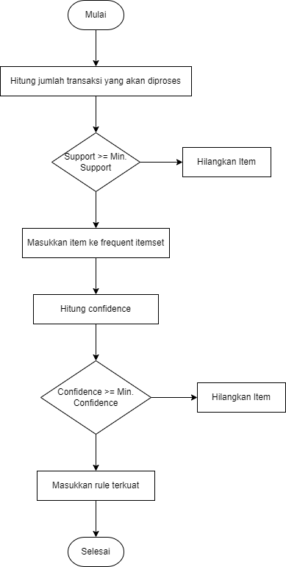

Gambar 2. 1 *Flowchart* Algoritma Apriori

Sumber : Mulya et al. (2019)

Keterangan *flowchart* Algoritma Apriori diatas sebagai berikut:

1. Menghitung jumlah transaksi.
2. Menghitung *support* kandidat 1-itemset
3. Menentukan minimum *support*
4. Menyeleksi item yang tidak memenuhi minimum *support*
5. Menentukan minimum *confidence*
6. Mengulangi langkah b sampai e (jika tidak ada yang memenuhi minimum *support* dan *confidence*, maka selesai)
7. Rule terbentuk artinya rule memenuhi batas minimum *support* dan *confidence*.

Hasil dari algoritma apriori dapat digunakan sistem pengambil keputusan, untuk mengetahui prosentase penjualan serta hubungan kedekatan antar barang sehingga dapat meningkatkan strategi pemasaran. Algoritma apriori dibagi menjadi beberapa tahap yang disebut iterasi. Tiap iterasi menghasilkan pola frekuensi tinggi (*frequent itemset*). Menurut (Despitaria, dkk 2016) pentingnya aturan assosiatif diketahui dengan dua parameter, yaitu *Support* (nilai penunjang) yaitu persentase kombinasi item tersebut dalam *database* dan *confidence*  (nilai kepastian) yaitu kuatnya hubungan antar item. Menurut (Arifin, A.S. 2019) terdapat beberapa istilah dalam apriori sebagai berikut:

* 1. *Association Rule*

Analisis asosiasi atau *association rule* adalah teknik data mining untuk menentukan hubungan antar item dalam sekumpulan data yang telah ditentukan (Nana, K.P & Junaedi, L. 2021). Algoritma apriori merupakan salah satu algoritma klasik data mining (Kusumo, H. et al. 2019). Contoh dari aturan asosiasi dari analisa pembelian di supermarket adalah diketahui berapa besar kemungkinan konsumen membeli kopi bersama dengan gula.

Aturan asosiasi akan menggunakan data latihan, sesuai dengan pengertian data *mining*, untuk mengetahui item-item belanja yang sering dibeli secara bersamaan. Aturan asosiasi yang berbentuk “*if…then…*” atau “jika…maka…” merupakan pengetahuan yang dihasilkan dari fungsi Aturan Asosiasi.

* 1. Iterasi

Iterasi atau perulangan dalam apriori adalah proses berulang yang dilakukan untuk mencari kandidat k-itemset. Seperti contoh iterasi 1 akan menghasilkan 1-itemset yang isinya terdiri dari 1 item saja {A}, {B}. Iterasi 2 akan menghasilkan 2-itemset yang isinya terdiri dari 2 itemset {A,B}, {A,C} dan seterusnya sampai iterasi ke n.

* 1. Itemset

Itemset adalah himpunan item atau item-item yang terdapat pada I. Contoh yang ada pada himpunan {A,B,C} maka itemset nya adalah {A}, {B}, {C}, {A,B},{A,C},{B,C}.

* 1. K-Itemset

K-itemset adalah itemset yang terdiri dari k buah itemset. Contoh 1-itemset adalah {A}, {B} dan 2-itemset adalah {A,B}, {B,C}. K-itemset merupakan himpunan yang dihasilkan dari iterasi atau perulangan.

* 1. Frekuent Itemset

Frekuent itemset adalah nilai yang menunjukkan berapa kali suatu itemset muncul. Dalam beberapa literatur frekuen *itemset* juga disebut dengan *Support count* atau *count.*

* 1. *Minimum Suport*

*Minimum support* adalah batas minimal berapa kali suatu itemset muncul. Apabila frekuen suatu itemset tidak memenuhi nilai *minimum support* maka itemset tersebut tidak akan digunakan pada iterasi selanjutnya.

* 1. *Support*

*Support*  atau biasa disebut nilai penunjang adalah nilai prosentase yang menunjukkan berapa kali aturan asosiasi muncul secara bersamaan menurut (Haidar, I & Hidayat, S. 2018). Semakin besar nilai *support* maka akan semakin besar juga nilai *confidence* nya sehingga peluang itemset tersebut muncul kembali juga akan semakin besar. Berikut rumus untuk mencari nilai *Support menurut* (Junaedi, et al. 2021):

***Support* (A) = $\frac{Jumlah transaksi mengandung A }{Total transaksi} x 100$………........................2.1**

Sedangkan nilai dari *Support*  dua item diperoleh dari rumus berikut:

***Support* (A, B) = ......................2.2**

* 1. *Confidence*

*Confidence* atau biasa disebut nilai kepastian adalah nilai prosentase yang menunjukkan seberapa besar peluang sebuah aturan asosiasi akan terjadi. Semakin besar nilai *confidence* nya maka peluang terjadinya aturan asosiasi tersebut juga akan semakin besar. Berikut rumus untuk mencari nilai *confidence*  menurut (Junaedi, 2021):

***Confidence*  P(B | A) = $\frac{Jumlah transaksi mengandung A dan B}{Jumlah transaksi A} x 100$……… 2.3**

## Penjualan

Penjualan bisa menjadi salah satu faktor berkembangnya bisnis menjadi lebih besar, penjualan merupakan bagian dari suatu bisnis untuk mempengaruhi konsumen untuk membeli produk yang ditawarkan atau dijual melalui pertukaran informasi dan kepentingan (Iriadi, N & Rosdiana N. 2017). Volume penjualan yang menguntungkan harus menjadi tujuan perusahaan, dan bukannya volume untuk kepentingan volume itusendiri. Untuk meningkatkan volume penjualan perusahaan harus mampu memasarkan produknya dengan baik. Kegiatan pemasaran perusahaan akansangat berpengaruh terhadap volume penjualan. Meningkatnya volume penjualan dapat dicapai jika strategi bauran pemasaran diterapkan dalamperusahaan dengan tepat.

## Website

*Website* atau *World Wide Web* (WWW) adalah menampilkan informasi data teks, data gambar, data animasi, suara, video dan gabungan dari semuanya baik yang bersifat statis maupun dinamis. Teknologi adalah sistem yang diciptakan manusia untuk mempermudah manusia dalam meringankan usahanya (Andriyan, W., et al. 2020).

Menurut (Manik, A., et al. 2017), web adalah semua jenis informasi yang berkaitan dengan bidang mereka sendiri dalam bentuk media masa yang dipublikasi melalui jaringan internet yang diakses dimanapun dan kapanpun.

## PHP

PHP merupakan salah satu bahasa pemrograman *open* *source* yang sangat cocok atau dikhususkan untuk pengembangan web dan dapat dipakai pada sebuah *script* HTML. Adapun pengertian lain menurut (Batubara, N. et al. 2021) PHP adalah akronim dari *Hypertext Preprocessor*, yaitu bahasa pemrograman yang berisi *script* yang digunakan secara luas untuk mengolah data dan mengirimkannya menjadi kode HTML.

## *CodeIgniter (CI)*

*CodeIgniter* adalah *framework*  yang dibangun menggunakan PHP. *CodeIgniter* adalah salah satu *framework*  PHP yang menggunakan metode MVC (*Model, View dan Controller*) untuk mempermudah tanpa harus membuat dari awal, sehingga proses pengembangan menjadi lebih cepat (Destiningrum, M & Adrian, Q.J. 2017). Berikut adalah gambar alur codeigniter dapat dilihat pada gambar 2.2:

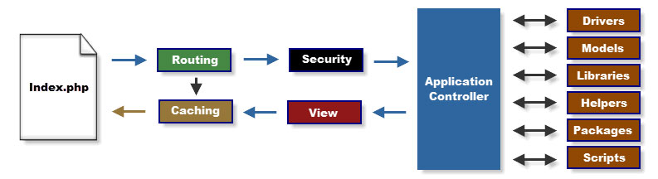

Gambar 2. 2 Alur Codeigniter

Sumber : (TJ Sitinjak, D.D.J., dkk 2020)

*Framework*  *CodeIgniter* juga mendukung versi terbaru PHP dan versi terbaru dari MySQL yang membuat website menjadi lebih powerful dan mudah terbaca. Menurut (Prabowo, D. 2015) yang dikutip oleh (Asroni 2018) kelebihan dari CI adalah mempercepat pembuatan web dan membuat sistem aplikasi yang kompleks, karena semua *class* dan modul yang dibutuhkan sudah ada dan seorang *programmer* dapat langsung menggunakan kembali pada aplikasi yang dibuat.

## *Visual Studio Code*

*Visual Studio Code (VS Code*) adalah sebuah teks editor ringan dibuat oleh *Microsoft* untuk sistem operasi multiplatform (A. Yudi Permana, 2019). Teks editor secara langsung mendukung bahasa pemrograman *JavaScript, Typescript, dan Node.js*, serta bahasa pemrograman lainnya dengan bantuan *plugin*. Teks editor Visual Studio Code juga bersifat *open source*, yang mana *code* sumbernya dapat dilihat dan dapat berkontribusi untuk pengembangannya. Hal tersebut yang membuat *Visual Studio Code* menjadi favorit para pengembang aplikasi, karena para pengembang aplikasi bisa ikut serta dalam proses pengembangan *Visual Studio Code* ke depannya.

## MySQL

Menurut (Kustiyahningsih 2011) yang dikutip oleh (Batubara, N., et al 2021) MySQL adalah sebuah basis data yang mengandung satu atau jumlah tabel. Menurut (TJ Sitinjak, D.D.J., dkk 2020) sistem manajemen database yang sering digunakan dengan PHP adalah MySQL. Menurut (Hermiati, R., et al 2021) terdapat beberapa keunggulan dari MySQL yaitu:

1. Cepat, handal dan mudah dalam penggunaannya
2. Didukung oleh berbagai bahasa Database Server MySQL dapat memberikan pesan Error dalam berbagai bahasa
3. Mampu membuat tabel sampai 4GB
4. Lebih murah MySQL bersifat *open source* dan dapat didistribusikan dengan gratis tanpa biaya untuk UNIX *platform*, OS/2 dan Windows *Platform*.

MySQL juga menjadi DBMS yang sering dibundling dengan web server sehingga proses instalasinya jadi lebih mudah”. Jadi kesimpulannya MySQL merupakan aplikasi yang digunakan untuk mengolah basis data yang banyak digunakan untuk membangun aplikasi yang menggunakan database.

## Pengujian Sistem

### Tingkat Akurasi

Perhitungan dilakukan untuk mengetahui tingkat akurasi metode apriori dalam hasil perhitungan pada sistem. Menurut (Hutapea Anjelika, 2018) rumus tingkat akurasi, yaitu jumlah data yang diprediksi benar dibagi jumlah data keseluruhan kemudian dikalikan 100%. Berikut adalah persamaan tingkat akurasi:

|  |  |  |
| --- | --- | --- |
|  | $$\text{Akurasi}=\frac{jumlah data diprediksi benar}{jumlah prediksi yang dilakukan}\text{× 100\%}$$ | **……............2.4** |

Dari rumus diatas, dapat diketahui jika tingkat akurasi diperoleh dari nilai persentase kebenaran dimana perhitungan tingkat akurasi ini membandingkan data uji yang bernilai benar.

### *User Acceptance Testing* (UAT)

Pengujian *User Acceptance Testing* (UAT) dilakukan pada akhir proses pengujian saat sistem siap digunakan. Menurut (Syafarwan 2019) yang dikutip oleh (Hady, E.L. 2020) dengan melakukan pengembang dapat memahami apakah rancangan yang dibuat sudah memenuhi harapan pengguna atau belum. Menurut (Firman, A. et al 2016) tujuan utama dari UAT untuk mengembangkan perangkat lunak mampu memenuhi kebutuhan pengguna, bukan sekedar memenuhi spesifikasi sistem dan bisa digunakan saja, tetapi juga sistem dapat diterima atau tidak. Menurut (Abraham, J., et al., n.d) berikut ini merupakan rumus nilai rata – rata:

|  |  |  |
| --- | --- | --- |
|  | $$\text{Rata-rata}=\frac{Jumlah bobot nilai responden}{Total responden}$$ | **……………...…. 2.5** |

Setelah mendapatkan nilai rata-rata, kemudian dihitung presentase pertanyaan yang dilakukan untuk mendapatkan hasil kualitas sistem untuk layak digunakan bagi pengguna. Berikut ini merupakan rumus nilai persentase:

|  |  |  |
| --- | --- | --- |
|  | $$\text{Persentase}=\frac{Nilai rata-rata}{Bobot maximum} ×100\%$$ | **…………………..… 2.6** |

### Blackbox

Pengujian fungsionalitas dilakukan menggunakan metode *blackbox testing* dengan tujuan untuk mengetahui fitur apa saja yang belum mencapai tujuan yang diharapkan, sehingga dapat memperbaiki kembali sampai tujuan benar-benar telah tercapai. Sebelum dilakukan pengujian ini, dibuatlah skenario pengujian terkait skenario dari sistem tersebut guna mendeskripsikan funsionalitas sistem secara terstruktur.

## *Flowchart*

*Flowchart* adalah diagram yang menampilkan langkah-langkah untuk melakukan sebuah proses guna untuk memudahkan dalam pengecekan bagian-bagian yang terlupakan dalam analisis masalah (Santoso & Nurmalina, 2017). Kegunaan *flowchart* yaitu untuk mempermudah menentukan urutan-urutan dan jalannya program logika yang panjang.

Tabel 2. 1 Simbol *Flowchart*

|  |  |
| --- | --- |
| **Simbol** | **Fungsi** |
|  | Permulaan sub program |
|  | Perbandingan, pernyataan, penyeleksian data yang memberikan pilihan untuk langkah selanjutnya |
|  | Penghubung bagianbagian *flowchart* yang berada pada satu halaman |
|  | Penghubung bagianbagian *flowchart* yang berada pada halaman berbeda |
|  | Permulaan/akhir program |
|  | Arah aliran program |
|  | Proses penghitung/ proses pengolahan data |
|  | Proses input/output data |
|  | Simbol document, mencetak keluaran dalam bentuk dokumen |
|  | Proses inisialisasi/pemberian harga awal. |

## Unified Modeling Language (UML)

Unified Modeling Language (UML) merupakan sebuah bahasa pemodelan secara visual yang digunakan sebagai sarana perancangan sistem dan mendokumentasikan sistem perangkat lunak (Renaldi, 2019). Bedanya pemodelan sendiri merupakan bentuk implementasi sistem bagaimana meletakkan suatu rancang bangun ke dalam sebuah gambar (visual) yang berbentuk diagram. UML juga memberikan standar penulisan sebuah sistem blue print, yang meliputi konsep bisnis proses, penulisan kelas-kelas dalam bahasa program yang spesifik, skema database, dan komponen-komponen yang diperlukan dalam sistem software. Berikut diagram Unified Modeling Language (UML) antara lain :

### *Use Case Diagram*

*Use Case Diagram* diagram yang bekerja dengan cara mendeskripsikan tipikal interaksi antara user (pengguna) sebuah sistem dengan suatu sistem tersendiri melalui sebuah cerita bagaimana sebuah sistem dipakai (Kurniawan, T. Bayu, 2020). *Use Case Diagram* menggambarkan external view dari sistem yang akan kita buat modelnya . Model use case dapat dijabarkan dalam diagram use case, namun diagram tidak identik dengan model lebih luas dari diagram. Use case harus mampu menjabarkan urutan aktor yang menghasilkan nilai terukur.

Tabel 2. 2 Simbol-simbol Use Case

|  |  |  |  |
| --- | --- | --- | --- |
| **No** | **Simbol** | **Nama** | **Keterangan** |
| 1 | C:\Users\Vanika\Downloads\skripsi-Page-9.png | *Actor* | Pengguna sistem, sistem yang berhubungan dengan sistem lain, atau time/waktu. |
| 2 |  | *Use Case* | Urutan aksi-aksi yang ditampilkan sistem yang menghasilkan suatu hasil yang terukur bagi suatu actor |
| 3 |  | *System* | Menspesifikasikan paket yang menampilkan sistem secara terbata |
| 4 |  | *Association* | Menghubungkan antara actor yang usecase |
| 5 |  | *Geberalization* | Hubungan dimana objek anak (descendent) berbagai perilaku dan struktur data dari objek yang ada di  atasnya objek induk (ancestor) |
| 6 | C:\Users\Vanika\Downloads\skripsi-Page-9 (1).png | *Include* | Memungkinkan 1 use case menggunakan fungsionalitas  yang disediakan oleh use case lain |
| 7 | C:\Users\Vanika\Downloads\skripsi-Page-9 (2).png | *Extend* | Memungkinkan 1 use case secara optinal menggunakan fungsionalitas yang disediakan oleh use case |

### Activity Diagram

Activity Diagram menggambarkan workflow (aliran kerja) atau aktivitas dari sebuah sistem atau proses bisnis atau menu yang ada pada perangkat lunak (Julianto & Setiawan, 2019). Berikut merupakan simbol-simbol dari activity diagram, diantaranya yaitu:

Tabel 2. 3 Simbol-simbol Activity Diagram

|  |  |  |  |
| --- | --- | --- | --- |
| **No** | **Simbol** | **Nama** | **Keterangan** |
| 1 |  | *Start* | Diletakkan pada pojok kiri  atas dan merupakan awal aktivitas |
| 2 |  | *End* | Akhir aktivitas |
| 3 |  | *Activities* | Menggambarkan suatu proses/ kegiatan bisnis |
| 4 |  | *Fork/* Percabangan | Untuk menunjukkan kegiatan yang dilakukan secara paralel atau menggabungkan dua kegiatan paralel menjadi satu |
| 5 |  | *Join/* Penggabungan | Untuk menunjukkan adanya dekomposisi |
| 6 |  | *Decision Points* | Menggambarkan pilihan untuk pengambilan keputusan, *true atau false* |
| 7 |  | *Swimlane* | Untuk mengelompokkan *Activity* berdasarkan *actor* |

## *User Interface* (UI)

*User interface* merupakan komponen yang bertugas menghubungkan sebuah aplikasi dengan pengguna agar dapat berinteraksi dengan mudah. *User interface* (UI) yang terdapat di aplikasi dapat mempengaruhi kenyamanan serta juga dapat mengetahui seberapa diminati oleh pengguna. *User interface* yang baik bisa memberikan pengalaman interaksi yang mudah dioperasikan oleh *user* (pengguna). *User interface* yang baik ini berarti *user friendly*, namun tidak jarang sistem memiliki *user interface* yang terlalu rumit sehingga susah untuk dipahami oleh pengguna. Untuk mencapai user interface yang *user friendly* dan diterima oleh pengguna, maka dibutuhkan perancangan menggunakan pendekatan metode *Lean* *UX*.

## Wawancara

Wawancara merupakan kegiatan mencatat informasi (topik pembicaraan, tujuan, dan kesimpulan) yang memerlukan konsentrasi dan perhatian penuh dari pendengar untuk memahami isi pembicaraan yang disampaikan (Harefa, 2019).

## *State of The Art*

Tabel 2. 4 *State of The Art*

|  |  |  |  |  |
| --- | --- | --- | --- | --- |
| **No.** | **Judul** | **Penulis** | **Tahun** | **Hasil** |
| 1. | Pengujian Algoritma Apriori Dengan Aplikasi Weka Dalam  Pembentukan Asosiation Rule | Paska Marto Hasugian | 2017 | Menghasilkan beberapa rule yang dapat digunakan untuk kepentingan dalam menggali informasi yang terkandung didalam tumpukan dengan pengujian algoritma menggunakan aplikasi weka, proses semakin efektif dan menghasilkan suatu rule dengan waktu yang singkat. |
| 2. | Penerapan Data Mining Penjualan Sepatu  Menggunakan Metode Algoritma Apriori | Erma Delima Sikumbang | 2018 | Data mining dan algoritma apriori sangat berguna untuk mengetahui hubungan frekuensi penjualan sepatu yang paling diminati oleh konsumen, sehingga dapat dijadikan sebagai informasi yang sangat berharga dalam pengambil keputusan untuk mempersiapkan stok dengan menggunakan aplikasi Tanagra |
| 3. | Analisis Asosiasi Pada Transaksi Penjualan Daring Menggunakan Algoritma Apriori Dan FP-Growth | Agustinus Cahya Putra, Muhammad Habibi | 2019 | Pengujian dengan menggunakan aplikasi Weka antara algoritma apriori dan algoritma fp-growth memilki hasil jumlah aturan asosiasi yang dihasilkan sama banyaknya |
| 4. | Penerapan Algoritma Apriori Terhadap Data Penjualan Di Swalayan Koperasi Bappenas  Jakarta Pusat | Siti Aisyah, Normah | 2019 | Dengan perhitungan algoritma apriori sangat  berguna untuk mengetahui hubungan pola frekuensi  penjualan kebutuhan pokok yang paling sering dibeli  secara bersamaan. |

# 

# 

# BAB 3. METODE PENELITIAN

Metodologi penelitian merupakan cara yang digunakan peneliti untuk mengumpulkan data dalam melakukan penelitian. Berikut merupakan metode penelitian yang digunakan dalam menyelesaikan skripsi yang berjudul “Penerapan Algoritma Apriori Terhadap Data Penjualan di UD Bangun Tani Berbasis Website”.

## Tempat dan Waktu Pelaksanaan

### Tempat Pelaksanaan

Tempat pelaksanaan penelitian dilaksanakan di UD Bangun Tani, Ds. Sukoharjo Kec. Kalitidu, Kab. Bojonegoro, Jawa Timur.

### Waktu Pelaksanaan

Waktu pelaksanaan penelitian dilaksanakan mulai tanggal 26 Februari 2021 hingga penelitian dinyatakan selesai. Berikut jadwal penelitian dapat dillihat pada tabel 3.1.

Tabel 3. 1 Jadwal Penelitian

|  |  |  |  |  |  |  |  |  |  |  |  |  |  |  |  |
| --- | --- | --- | --- | --- | --- | --- | --- | --- | --- | --- | --- | --- | --- | --- | --- |
| **Keterangan** | **3** | **4** | **5** | **6** | **7** | **8** | **9** | **10** | **11** | **12** | **1** | **2** | **3** | **4** | **5** |
| Identifikasi Masalah |  |  |  |  |  |  |  |  |  |  |  |  |  |  |  |
| Pengumpulan Data |  |  |  |  |  |  |  |  |  |  |  |  |  |  |  |
| Perancangan Sistem |  |  |  |  |  |  |  |  |  |  |  |  |  |  |  |
| Algoritma Apriori |  |  |  |  |  |  |  |  |  |  |  |  |  |  |  |
| Pengujian |  |  |  |  |  |  |  |  |  |  |  |  |  |  |  |

## Alat dan Bahan

### Alat

Alat yang digunakan untuk perancangan dibagi menjadi dua, yaitu perangkat keras (*hardware*) dan perangkat lunak (*software*), berikut diantaranya:

1. Perangka Keras (*Hardware*)

Perangkat keras (*hardware*) yang digunakan dalam penelitian ini dapat dilihat pada tabel 3.2 sebagai berikut:

Tabel 3. 2 Perangkat Keras (*Hardware*)

|  |  |  |  |
| --- | --- | --- | --- |
| **No.** | **Perangkat Keras** | **Spesifikasi** | |
| 1 | Laptop Asus X407UAR | *Processor* | Intel Core i3-7020U CPU |
| *Hardisk* | >1TB |
| *Windows* | 10 |
| *RAM* | 8 GB |
| 2. | *Mouse* | *Model* | Robot Mode : KM3000 |
| *Type* | 2.4G Wireless Mouse Invisible Light Engine |
| *Battery* | 1 x AA |
| 3. | Buku dan Alat Tulis | - | - |

1. Perangkat Lunak (Software)

Perangkat lunak (software) yang digunakan dalam penelitian ini dapat dilihat pada tabel 3.3 sebagai berikut:

Tabel 3. 3 Perangkat Lunak (Software)

|  |  |  |
| --- | --- | --- |
| **No.** | **Perangkat Lunak** | **Spesifikasi** |
| 1 | Browser | Google Chrome |
| Microsoft Edge |
| 2 | *Text Editor* | Visual Studio Code |
| 3 | Bahasa Pemrograman | PHP |
| 4 | *Web Server* | *Xampp* |
| 5 | *Database Server* | *MySQL* |
| 6 | *Software* Pendukung | *Microsoft Word 2016* |
| *Microsoft Excel 2016* |
| *Microsoft Power Point 2016* |
|  |  | *CodeIgniter (CI)* |
|  |  | Draw.io |
|  |  | Figma |

### Bahan

Bahan yang digunakan pada penelitian ini adalah melakukan wawancara ke Ibu Kasmi selaku pemilik pada hari Senin, 01 Maret 2021 dan mendapat data transaksi pada bulan Maret-Juni 2021 yang diambil pada hari Kamis, 01 Juli 2021 pukul 14.03 WIB.

## Tahapan Penelitian

Terdapat beberapa tahapan penelitian yang digunakan untuk perangcangan sistem menggunakan algoritma apriori. Berikut adalah tahapan penelitian yang dapat dilihat pada gambar 3.1:

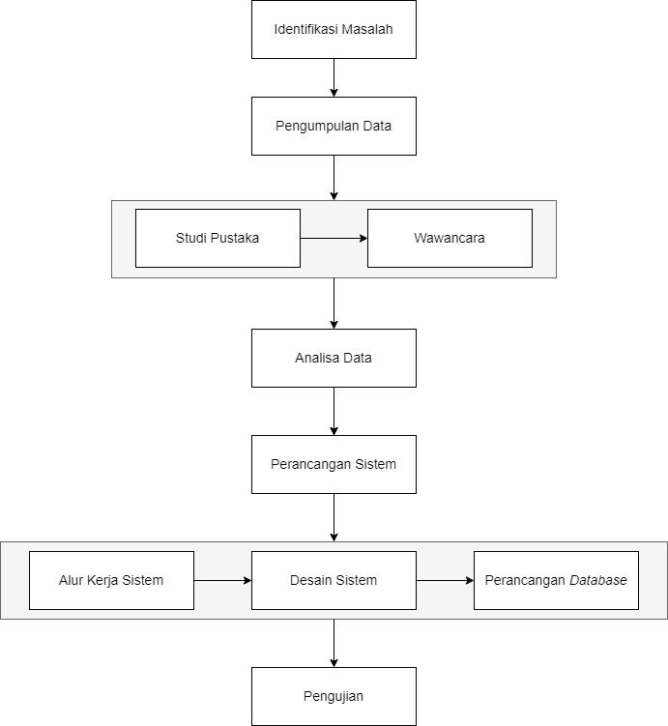

Gambar 3. 1 Tahapan penelitian

### Identifikasi Masalah

Identifikasi masalah merupakan langkah awal dalam metodologi penelitian. Permasalahan yang dibahas dalam penelitian ini yaitu mengenai permasalahan-permasalahan di UD Bangun Tani. Pada tahap ini dilakukan identifikasi masalah yang terdapat pada UD Bangun Tani melalui studi pustaka dan wawancara dengan narasumber yang bersangkutan.

### Pengumpulan Data

Pengumpulan data dilakukan dengan cara melakukan studi pustaka dan wawancara dengan Ibu Kasmi. Data-data tersebut akan digunakan sebagai acuan dan sample dalam penelitian ini.

1. Studi pustaka

Studi Pustaka merupakan suatu metode yang dilakukan guna pengumpulan data dan informasi. Pengumpulan data dan informasi ini dilakukan dengan kegiatan kepustakaan melalui buku atau ebook, artikel, jurnal, serta penelitian-penelitian terdahulu yang terkait dengan penelitian yang sedang dilakukan.

1. Wawancara

Wawancara merupakan suatu metode kegiatan yang dilakukan oleh seseorang kepada narasumber dengan tujuan untuk memperoleh informasi, data, serta keterangan yang dibutuhkan. Pada penelitian ini dilakukan wawancara pada tanggal 01 Maret 2021, kepada pemilik toko UD Bangun Tani yaitu Ibu Kasmi. Daftar pertanyaan dapat dilihat dari tabel 3.4.

Tabel 3. 4 Daftar Pertanyaan

|  |  |
| --- | --- |
| **No** | **Pertanyaan** |
| 1 | Apakah terdapat rekapan data transaksi selama penjualan? |
| 2 | Apakah terdapat data rekap digunakan sebagaimana mestinya? |
| 3 | Apakah pembelian barang disini banyak tiap harinya? |
| 4 | Lalu untuk stok apakah terdapat permasalahan? |
| 5 | Lalu bagaimana penanganan permasalahan terkait stok tersebut? |
| 6 | Bagaimana cara untuk menghitung perkiraan permintaan barang? |
| 7 | Untuk pembelian stok barang bagaimana prosesnya? |
| 8 | Bahan bangunan yang paling banyak permintaannya itu apa saja pak? |
| 9 | Apa keinginan ibu untuk membuat Toko UD. Bangun Tani menjadi lebih maju dan berkembang ? |

### Analisa Data

Pada tahap ini dilakukan proses pengolahan data-data yang telah diperoleh. Data tersebut akan diolah sesuai dengan kebutuhan. Pada tahap ini membahas dan menganalisis algoritma apriori. Menggunakan data penjualan 4 bulan dimana data tersebut merupakan total data penjualan di UD Bangun Tani. Namun sebelumnya dihitung menggunkaan data latih dengan contoh data transaksi selama 10 hari.

### Perancangan Sistem

1. Alur Kerja Sistem

Alur kerja sistem atau *workflow* ini merupakan gambaran secara umum mengenai urutan cara kerja yang dilakukan sistem dalam proses pengolahan data. Data akan diproses sesuai dengan kebutuhannya. Alur kerja sistem ini menggambarkan rangkaian urutan peristiwa yang dibutuhkan sistem dalam melakukan fungsionalitas atau tugasnya.

1. Desain Sistem

Untuk mengetahui kebutuhan dan gambaran umum sistem maka sebelumnya perlu adanya tahap desain sistem pada perancangan sistem. Desain sistem digambarkan melalui *Flowchart,* Activity Diagram, *Use Case Diagram* dan Desain User Interface (UI) berupa *Prototype* sistem. Berikut adalah gambaran dari desain sistem, diantaranya yaitu:

1. *Flowchart*

*Flowchart* atau biasa disebut gambaran jalannya sistem secara keseluruhan. *Flowchart* sistem menggambarkan reaksi yang terjadi pada sistem oleh aksi yang diberikan pengguna. Fungsi dari *Flowchart* yaituuntuk memberikan gambaran jalannya sistem secara ringkas langkah-langkah yang dilakukan oleh sistem dalam mengolah data.

1. *Activity Diagram*

Mengetahui urutan dari proses aktivitas pada sistem dan mampu memahami proses sistem secara detail merupakan fungsi dari *Activity Diagram*.

1. Usecase Diagram

*Use Case Diagram* atau biasa disebut gambaran perilaku yang diakses oleh pengguna website dan dapat menjelaskan aktifitas-aktifitas yang dapat dilakukan oleh pengguna.

1. Perancangan Basis data

Tahap ini melakukan proses dalam perancangan data dalam bentuk database dengan membuat tabel-tabel yang sesuai dengan kebutuhan sistem. Data-data akan dimasukkan dalam database yang akan digunakan sebagai tempat penyimpanan data yang digunakan pada sistem.

1. Desain *User Interface*

Desain *user interface* (UI) merupakan gambaran awal dari tampilan sistem yang akan dirancang. Desain UI dalam penelitian ini digambarkan dalam bentuk *Prototype*, yang menggambarkan fitur apa saja yang nanti ada pada sistem. Hasil dari model *prototype* berupa *mockup* yang menjadi rujukan model desain yang akan digunakan saat melatih, presentasi, penilaian sebuah desain, promosi atau keperluan lain. Berikut adalah tampilan pada *prototype*:

1. *Login*

Sebelum masuk, pengguna dipersilahkan untuk Login terlebih dahulu dengan menggunakan akun yang sudah terdaftar. Tampilan login dapat dilihat pada gambar 3.2 sebagai berikut:

*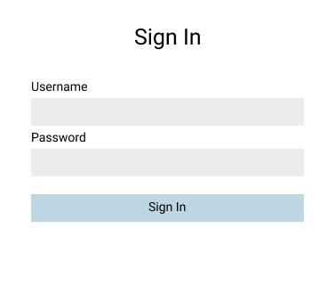*

Gambar 3. 2 Prototype Login

1. Beranda

Halaman beranda ini berisi fitur-fitur (menu) yang ada pada website. Tampilan dapat dilihat pada gambar 3.3 sebagai berikut:

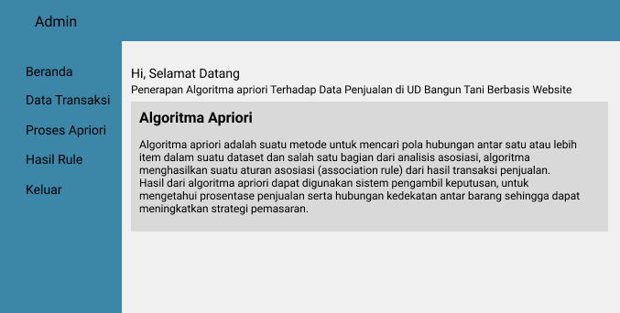

Gambar 3. 3 Prototype Home

1. Data Transaksi

Didalam halaman transaksi pengguna dapat melihat dan import data transaksi menggunakan excel. Tampilan data transaksi dapat dilihat pada gambar 3.4 sebagai berikut:

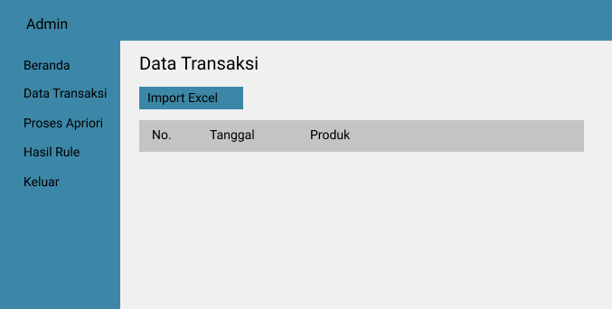

Gambar 3. 4 Prototype Data Transaksi

1. Proses Apriori

Dihalaman apriori ini pengguna dapat memasukkan nilai minimum *support* , minimum *confidence*  beserta tanggal kemudian klik *button* “Proses Apriori”. Kemudian hasil analisa langsung diproses. Tampilan proses apriori dapat dilihat pada gambar 3.5 sebagai berikut:

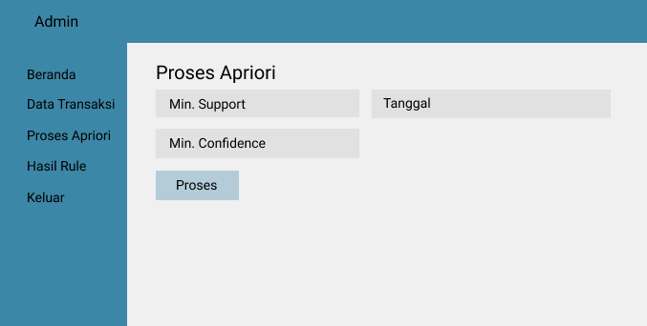

Gambar 3. 5 Prototype Proses Apriori

1. Hasil Rule

Di halaman hasil rule ini pengguna dapat melihat ulang hasil rule yang pernah diproses dan dapat export melalui PDF. Tampilan hasil rule dapat dilihat pada gambar 3.6 sebagai berikut

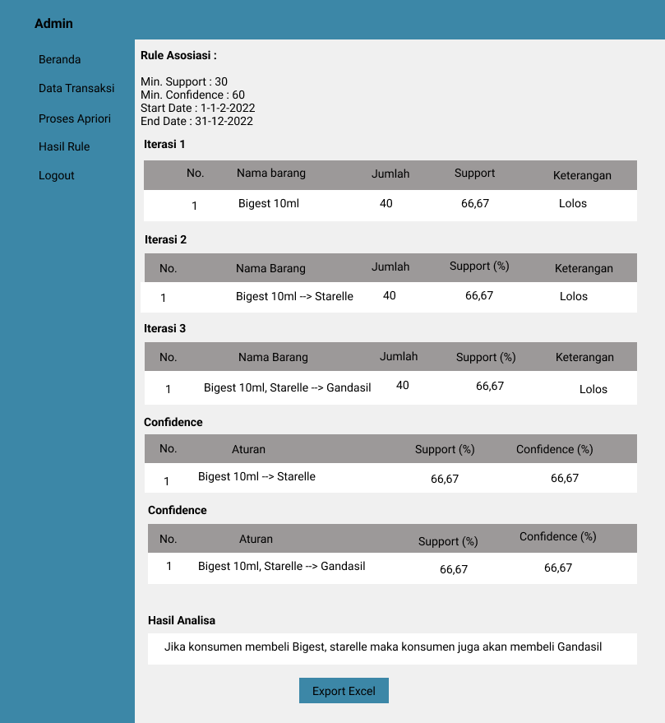

Gambar 3. 6 Prototype Hasil Rule

### Pengujian

Tahap Pengujian ini dilakukan setelah tahap implementasi sistem selesai. Pada tahap ini dilakukan testing agar dapat memverifikasi kualitas perangkat lunak yang dibangun. Dengan demikian, tahap ini dilakukan untuk menguji suatu sistem tersebut guna mengetahui apakah sistem telah berjalan sesuai dengan tujuan yang diharapkan atau belum. Tahap pengujian pada penelitian ini dilakukan dengan beberapa acuan, diantaranya yaitu:

1. Tingkat Akurasi

Pengujian tingkat akurasi dilakukan untuk mengetahui hasil akurasi pada sistem telah dibuat. Hal ini dilakukan guna mengetahui apakah algoritma yang dipakai yaitu algoritma apriori cocok untuk diimplementasikan pada data yang digunakan pada penelitian ini atau tidak. Pengujian tingkat akurasi dilakukan dengan perbandingan 10 hari data transaksi yang dimana diambil data penelitian.

1. *User Acceptance Testing* (UAT)

Pengujian *User Acceptance Testing* (UAT) pada umumnya dilakukan sebelum peluncuran sebuah fitur baru di dalam aplikasi. Dengan melakukan ini pengembang dapat memahami apakah rancangan yang dibuat sudah memenuhi harapan pengguna. Menurut (Abraham et al., n.d.) pada pengujianter dapat kriteria penilaian yang terdapat pada tabel 3.5.

Tabel 3. 5 Kriteria Penilaian

|  |  |
| --- | --- |
| **Bobot Nilai** | **Keterangan** |
| 0-20% | Sangat Kurang Baik |
| 21-40% | Kurang Baik |
| 41-60% | Cukup Baik |
| 61-80% | Baik |
| 81-100% | Sangat Baik |

1. *Blackbox Testing*

Pengujian fungsionalitas dilakukan menggunakan metode *blackbox testing* dengan tujuan untuk mengetahui fitur apa saja yang belum mencapai tujuan yang diharapkan, sehingga dapat memperbaiki kembali sampai tujuan benar-benar telah

tercapai. Sebelum dilakukan pengujian ini, dibuatlah skenario pengujian terkait skenario dari sistem tersebut guna mendeskripsikan funsionalitas sistem secara terstruktur.

# BAB 4. HASIL DAN PEMBAHASAN

## Identifikasi Masalah

Pada tahapan identifikasi masalah terdapat permasalahan yang terdapat pada UD Bangun Tani melalui wawancara dengan pemilik UD Bangun Tani. Hasil dari tahapan ini yaitu diperlukannya suatu sistem untuk mengetahui prosentase penjualan dan hubungan kedekatan barang sehingga dapat mengetahui pola pembelian konsumen agar dapat digunakan untuk meningkatkan strategi pemasaran.

## Pengumpulan Data

Pengumpulan data dilakukan dengan melakukan studi pustaka dan wawancara dengan pemilik UD Bangun Tani yaitu ibu Kasmi. Berikut adalah hasil pengumpulan data yang telah dilakukan:

### Studi Pustaka

Studi pustaka dilakukan dengan mengumpulkan data dan informasi melalui kegiatan penjualan. Peneliti mengumpulkan daftar pustaka yang sesuai dengan informasi yang dibutuhkan berdasarkan identifikasi masalah yang telah dilakukan. Hasil dari studi pustaka yaitu untuk mengatasi permasalahan dengan melakukan perancangan sistem. Penerapan sistem menggunakan bahasa pemrograman PHP.

### Wawancara

Dalam penelitian ini, telah dilakukan wawancara guna mendapatkan data yang akan digunakan sample untuk menguji sistem. Kegiatan wawancara dilakukan pada tanggal 01 Maret 2021 kepada pemilik UD Bangun Tani bernama Ibu Kasmi. Daftar pertanyaan dapat dilihat pada tabel 4.1.

Tabel 4. 1 Daftar Pertanyaan

|  |  |  |
| --- | --- | --- |
| **No** | **Pertanyaan** | **Jawaban** |
| 1 | Apakah terdapat rekapan data transaksi selama penjualan? | Ada |

|  |  |  |
| --- | --- | --- |
| 2 | Apakah terdapat data rekap penjualan digunakan sebagaimana mestinya? | Tidak |
| 3 | Apakah pembelian barang disini banyak tiap harinya? | Banyak |
| 4 | Lalu untuk stok apakah terdapat permasalahan? | Stok kosong atau ada yang menumpuk digudang |
| 5 | Lalu bagaimana penanganan permasalahan terkait stok tersebut? | Belum ada |
| 6 | Bagaimana cara untuk memperkirakan permintaan barang? | Belum ada |
| 7 | Untuk pembelian stok barang bagaimana prosesnya? | Membeli ditoko besar, dari sales, titip barang ditoko |
| 8 | Obat yang paling sering penjualannya itu apa saja? | Kadang obat rumput, kadang obat tikus |

Setelah melakukan wawancara, peneliti juga mendapat data transaksi penjualan pada tanggal 01 Maret- 30Juni 2021. Data transaksi dapat dilihat pada lampiran 1.

## Analisa Data

Dilakukan proses pengolahan data-data yang telah diperoleh. Data tersebut akan diolah sesuai dengan kebutuhan maka dilakukan tahapan analisa data dengan melakukan perhitungan manual. Berikut adalah perhitungan manual menggunakan data transaksi selama 10 hari, dengan *minimum support* adalah 70% dan minimum *confidence*  80%. Berikut adalah tabel transaksi dapat dilihat pada tabel 4.1:

Tabel 4. 2 Data Transaksi

|  |  |
| --- | --- |
| **Tanggal** | **Produk** |
| 03/01/2021 | Debestan 100gr,Plenum 100gr,Tigold,DMA 400ml,Racumin 20gr,Debestan 15gr,Virtako 10ml,Starelle 200ml,Ricestar 250ml,Broadplus 40gr,Benfuron 25gr,Furadan 2kg,Gramoxone 500ml,Topshot 500ml,Sankill 400ml |
| 03/02/2021 | Everzink,DMA 200ml,Ricestar 100ml,Benfuron 25gr,Ricestar 250ml,Racumin 20gr,Erosgold 250gr,Metsulindo,Regent 1liter,Obat Tikus Tetes,Decis 50ml,Tigold,Gandasil B 100gr,DMA 400ml,KCL 50kg |
| 03/03/2021 | Topshot 250ml,Erosgold 250gr,Debestan 100gr,Erosgold 100gr,DMA 200ml,Sankill 400ml,Alphadine 1kg,Ricestar 100ml,Dkalmin 200ml,Gandasil D 500gr,Ricestar 250ml,Tigold,Benfuron 25gr,Dupont Lannate 25WP 100gr,Starelle 200ml,Furadan 2kg |
| 03/04/2021 | Sankill 400ml,Topshot 250ml,Plenum 25gr,DMA 200ml,Alphadine 1kg,Ricestar 100ml,Dkalmin 200ml,Obat Tikus Tetes,Nutri-Comp D 500gr,Benfuron 25gr,Ricestar 250ml,Starban 100ml,Gramoxone 500ml,Tigold,Racumin 20gr,Starban 400ml,MKP Pak Tani,Virtako 10ml,Starelle 200ml |
| 03/05/2021 | Supergib,DMA 400ml,Sankill 400ml,Greentonik 500ml,DMA 200ml,Benfuron 25gr,Antracol 250gr,Antracol 500gr,Tigold,Topshot 500ml,Erosgold 100gr,Ally Plus,Ricestar 100ml,Urea Subsidi 50kg,Metsulindo,Topshot 250ml,Ricestar 250ml,Mipcinta 100gr,Debestan 100gr |
| 03/06/2021 | Plenum 100gr,Tigold,DMA 400ml,Virtako 10ml,Starelle 200ml,Ricestar 250ml,Broadplus 40gr,Benfuron 25gr,Gandasil D 100gr,Racumin 20gr,MKP Pak Tani,Regent 1liter,Debestan 100gr,Sankill 400ml,DMA 200ml,Ricestar 100ml,Gandasil D 500gr |

|  |  |
| --- | --- |
| 03/07/2021 | Virtako 10ml,Starelle 200ml,Racumin 20gr,Ricestar 250ml,DMA 200ml,Ricestar 100ml,MKP Pak Tani,Gandasil D 500gr,Tigold,Topshot 250ml,Mipcinta 100gr |
| 03/08/2021 | Broadplus 40gr,Benfuron 25gr,Gandasil D 100gr,Ricestar 250ml,Racumin 20gr,Gandasil D 500gr,Sidafos 400ml,Gramaxone 250ml,Rizotin 500ml,Score 250ml,Nativo 50gr,Throne 500ml,Gandasil B 100gr,Sankill 400ml,Virtako 10ml,Plenum 25gr |
| 03/09/2021 | Gandasil D 100gr,Ricestar 250ml,Tigold,Sankill 400ml,Sankill 250ml,Lannate 100gr,Tandem 100ml,Tandem 250ml,Spontan 1 liter,Score 250ml,Rizotin 500ml,Gandasil B 500gr,Bigest 10ml,Rizotin 100ml,Gandasil B 100gr,Metsulindo,DMA 6 200ml,Benfuron 25gr,Starelle 200ml,Broadplus 40gr,Obat Tikus Tetes |
| 03/10/2021 | Gempur 500ml,Bigest 10ml,Gramaxone 250ml,Virtako 10ml,Starelle 200ml,Broadplus 40gr,Score 250ml |

Iterasi 1

Iterasi 1 dilakukan untuk menghitung 1-*itemset* dengan melakukan pemindaian ke tabel transaksi.

Tabel 4. 3 Iterasi 1

|  |  |  |  |
| --- | --- | --- | --- |
| **No** | **Item 1** | **Frekuen** | ***Support* (%)** |
| 1 | Sankill 400ml | 7 | 70 |
| 2 | Ricestar 100ml | 6 | 60 |
| 3 | DMA 200ml | 6 | 60 |
| 4 | Benfuron 25gr | 8 | 80 |
| 5 | Ricestar 250ml | 9 | 90 |
| 6 | Starelle 200ml | 7 | 70 |

|  |  |  |  |
| --- | --- | --- | --- |
| 7 | Virtako 10ml | 6 | 60 |
| 8 | Racumin 20gr | 6 | 60 |
| 9 | Tigold | 8 | 80 |
| 10 | Rizotin 100ml | 1 | 10 |
| 11 | Gramaxone 250ml | 2 | 20 |
| 12 | Sidafos 400ml | 1 | 10 |
| 13 | Gandasil D 100gr | 3 | 30 |
| 14 | Mipcinta 100gr | 2 | 20 |
| 15 | Urea Subsidi 50kg | 1 | 10 |
| 16 | Ally Plus | 1 | 10 |
| 17 | Antracol 500gr | 1 | 10 |
| 18 | Antracol 250gr | 1 | 10 |
| 19 | Greentonik 500ml | 1 | 10 |
| 20 | Supergib | 1 | 10 |
| 21 | Rizotin 500ml | 2 | 20 |
| 22 | Score 250ml | 3 | 30 |
| 23 | Nativo 50gr | 1 | 10 |
| 24 | Bigest 10ml | 2 | 20 |
| 25 | DMA 6 200ml | 1 | 10 |
| 26 | Gandasil B 500gr | 1 | 10 |
| 27 | Spontan 1 liter | 1 | 10 |
| 28 | Tandem 250ml | 1 | 10 |

|  |  |  |  |
| --- | --- | --- | --- |
| 29 | Tandem 100ml | 1 | 10 |
| 30 | Lannate 100gr | 1 | 10 |
| 31 | Gempur 500ml | 1 | 10 |
| 32 | Sankill 250ml | 1 | 10 |
| 33 | Throne 500ml | 1 | 10 |
| 34 | MKP Pak Tani | 3 | 30 |
| 35 | Starban 400ml | 1 | 10 |
| 36 | Starban 100ml | 1 | 10 |
| 37 | Metsulindo | 3 | 30 |
| 38 | Erosgold 250gr | 2 | 20 |
| 39 | Everzink | 1 | 10 |
| 40 | Debestan 100gr | 4 | 40 |
| 41 | Topshot 500ml | 2 | 20 |
| 42 | Gramoxone 500ml | 2 | 20 |
| 43 | Furadan 2kg | 2 | 20 |
| 44 | Broadplus 40gr | 5 | 50 |
| 45 | Debestan 15gr | 1 | 10 |
| 46 | DMA 400ml | 4 | 40 |
| 47 | Regent 1liter | 2 | 20 |
| 48 | Obat Tikus Tetes | 3 | 30 |
| 49 | Decis 50ml | 1 | 10 |
| 50 | Nutri-Comp D 500gr | 1 | 10 |

|  |  |  |  |
| --- | --- | --- | --- |
| 51 | Plenum 25gr | 2 | 20 |
| 52 | Dupont Lannate 25WP 100gr | 1 | 10 |
| 53 | Gandasil D 500gr | 4 | 40 |
| 54 | Dkalmin 200ml | 2 | 20 |
| 55 | Alphadine 1kg | 2 | 20 |
| 56 | Erosgold 100gr | 2 | 20 |
| 57 | Topshot 250ml | 4 | 40 |
| 58 | KCL 50kg | 1 | 10 |
| 59 | Gandasil B 100gr | 3 | 30 |
| 60 | Plenum 100gr | 2 | 20 |

Hasil iterasi 1 pada tabel diatas menunjukkan bahwa yang memenuhi *minimum support*  akan digunakan untuk mencari 2-*itemset*.

Iterasi 2

Iterasi 2 dilakukan untuk menghitung 2-itemset dengan melakukan pemindaian ke tabel transaksi berdasarkan *itemset* 1.

Tabel 4. 4 Iterasi 2

|  |  |  |  |  |
| --- | --- | --- | --- | --- |
| **No** | **Item 1** | **Item 2** | **Frekuen** | ***Support* (%)** |
| 1 | Tigold | Starelle 200ml | 6 | 60 |
| 2 | Tigold | Ricestar 250ml | 8 | 80 |
| 3 | Tigold | Benfuron 25gr | 7 | 70 |
| 4 | Tigold | Sankill 400ml | 6 | 60 |
| 5 | Tigold | DMA 200ml | 6 | 60 |
| 6 | Tigold | Ricestar 100ml | 6 | 60 |

|  |  |  |  |  |
| --- | --- | --- | --- | --- |
| 7 | Racumin 20gr | Ricestar 250ml | 6 | 60 |
| 8 | Starelle 200ml | Ricestar 250ml | 6 | 60 |
| 9 | Ricestar 250ml | Benfuron 25gr | 8 | 80 |
| 10 | Ricestar 250ml | Sankill 400ml | 7 | 70 |
| 11 | Ricestar 250ml | DMA 200ml | 6 | 60 |
| 12 | Ricestar 250ml | Ricestar 100ml | 6 | 60 |
| 13 | Benfuron 25gr | Sankill 400ml | 7 | 70 |
| 14 | DMA 200ml | Ricestar 100ml | 6 | 60 |
| 15 | Tigold | Racumin 20gr | 5 | 50 |
| 16 | Tigold | Virtako 10ml | 4 | 40 |
| 17 | Racumin 20gr | Virtako 10ml | 5 | 50 |
| 18 | Racumin 20gr | Starelle 200ml | 4 | 40 |
| 19 | Racumin 20gr | Benfuron 25gr | 5 | 50 |
| 20 | Racumin 20gr | Sankill 400ml | 4 | 40 |
| 21 | Racumin 20gr | DMA 200ml | 4 | 40 |
| 22 | Racumin 20gr | Ricestar 100ml | 4 | 40 |
| 23 | Virtako 10ml | Starelle 200ml | 5 | 50 |
| 24 | Virtako 10ml | Ricestar 250ml | 5 | 50 |
| 25 | Virtako 10ml | Benfuron 25gr | 4 | 40 |
| 26 | Virtako 10ml | Sankill 400ml | 4 | 40 |
| 27 | Virtako 10ml | DMA 200ml | 3 | 30 |
| 28 | Virtako 10ml | Ricestar 100ml | 3 | 30 |

|  |  |  |  |  |
| --- | --- | --- | --- | --- |
| 29 | Starelle 200ml | Benfuron 25gr | 5 | 50 |
| 30 | Starelle 200ml | Sankill 400ml | 5 | 50 |
| 31 | Starelle 200ml | DMA 200ml | 4 | 40 |
| 32 | Starelle 200ml | Ricestar 100ml | 4 | 40 |
| 33 | Benfuron 25gr | DMA 200ml | 5 | 50 |
| 34 | Benfuron 25gr | Ricestar 100ml | 5 | 50 |
| 35 | Sankill 400ml | DMA 200ml | 4 | 40 |
| 36 | Sankill 400ml | Ricestar 100ml | 4 | 40 |

Berdasarkan hasil iterasi 2 pada tabel diatas yang memiliki *support*  dibawah *minimum support*  maka tidak akan diproses pada iterasi 3.

Tabel 4. 5 Iterasi 3

|  |  |  |  |  |  |
| --- | --- | --- | --- | --- | --- |
| **No** | **Item 1** | **Item 2** | **Item 3** | **Frekuen** | ***Support***  **(%)** |
| 1 | Tigold | Starelle 200ml | Ricestar 250ml | 6 | 60 |
| 2 | Tigold | Ricestar 250ml | Benfuron 25gr | 7 | 70 |
| 3 | Tigold | Ricestar 250ml | Sankill 400ml | 6 | 60 |
| 4 | Tigold | Ricestar 250ml | DMA 200ml | 6 | 60 |
| 5 | Tigold | Ricestar 250ml | Ricestar 100ml | 6 | 60 |
| 6 | Tigold | Benfuron 25gr | Sankill 400ml | 6 | 60 |
| 7 | Tigold | DMA 200ml | Ricestar 100ml | 6 | 60 |
| 8 | Benfuron 25gr | Ricestar 250ml | Sankill 400ml | 7 | 70 |
| 9 | DMA 200ml | Ricestar 250ml | Ricestar 100ml | 6 | 60 |

|  |  |  |  |  |  |
| --- | --- | --- | --- | --- | --- |
| 10 | Tigold | Starelle 200ml | Benfuron 25gr | 5 | 50 |
| 11 | Tigold | Starelle 200ml | Sankill 400ml | 5 | 50 |
| 12 | Tigold | Starelle 200ml | DMA 200ml | 4 | 40 |
| 13 | Tigold | Starelle 200ml | Ricestar 100ml | 4 | 40 |
| 14 | Tigold | Racumin 20gr | Starelle 200ml | 4 | 40 |
| 15 | Tigold | Racumin 20gr | Ricestar 250ml | 5 | 50 |
| 16 | Racumin 20gr | Starelle 200ml | Ricestar 250ml | 4 | 40 |
| 17 | Ricestar 250ml | Starelle 200ml | Benfuron 25gr | 5 | 50 |
| 18 | Ricestar 250ml | Starelle 200ml | Sankill 400ml | 5 | 50 |
| 19 | Ricestar 250ml | Starelle 200ml | DMA 200ml | 4 | 40 |
| 20 | Ricestar 250ml | Starelle 200ml | Ricestar 100ml | 4 | 40 |
| 21 | Benfuron 25gr | Starelle 200ml | Sankill 400ml | 5 | 50 |
| 22 | DMA 200ml | Starelle 200ml | Ricestar 100ml | 4 | 40 |
| 23 | Tigold | Benfuron 25gr | DMA 200ml | 5 | 50 |
| 24 | Tigold | Benfuron 25gr | Ricestar 100ml | 5 | 50 |
| 25 | Tigold | Racumin 20gr | Benfuron 25gr | 4 | 40 |
| 26 | Racumin 20gr | Benfuron 25gr | Ricestar 250ml | 5 | 50 |
| 27 | Ricestar 250ml | Benfuron 25gr | DMA 200ml | 5 | 50 |
| 28 | Ricestar 250ml | Benfuron 25gr | Ricestar 100ml | 5 | 50 |
| 29 | DMA 200ml | Benfuron 25gr | Ricestar 100ml | 5 | 50 |
| 30 | Tigold | Sankill 400ml | DMA 200ml | 4 | 40 |
| 31 | Tigold | Sankill 400ml | Ricestar 100ml | 4 | 40 |

|  |  |  |  |  |  |
| --- | --- | --- | --- | --- | --- |
| 32 | Tigold | Racumin 20gr | Sankill 400ml | 3 | 30 |
| 33 | Racumin 20gr | Sankill 400ml | Ricestar 250ml | 4 | 40 |
| 34 | Ricestar 250ml | Sankill 400ml | DMA 200ml | 4 | 40 |
| 35 | Ricestar 250ml | Sankill 400ml | Ricestar 100ml | 4 | 40 |
| 36 | DMA 200ml | Sankill 400ml | Ricestar 100ml | 4 | 40 |
| 37 | Tigold | Racumin 20gr | DMA 200ml | 4 | 40 |
| 38 | Racumin 20gr | DMA 200ml | Ricestar 250ml | 4 | 40 |
| 39 | Benfuron 25gr | DMA 200ml | Sankill 400ml | 4 | 40 |
| 40 | Tigold | Racumin 20gr | Ricestar 100ml | 4 | 40 |
| 41 | Racumin 20gr | Ricestar 100ml | Ricestar 250ml | 4 | 40 |
| 42 | Benfuron 25gr | Ricestar 100ml | Sankill 400ml | 4 | 40 |
| 43 | Racumin 20gr | Benfuron 25gr | Sankill 400ml | 4 | 40 |
| 44 | Racumin 20gr | DMA 200ml | Ricestar 100ml | 4 | 40 |

Berdasarkan hasil iterasi 3 pada tabel diatas, didapatkan himpunan barang. Sehingga jika dibandingkan dengan *minimum support* maka didapatkan 22 himpunan yang terpilih. Dengan *minimum confidence*  adalah 70%.

Tabel 4. 6 *Confidence*

|  |  |  |  |  |
| --- | --- | --- | --- | --- |
| **No** | **Aturan** | ***Support*  XUY** | ***Support*  X** | ***Confidence*  (%)** |
| 1 | Tigold => Ricestar 250ml | 80 | 80 | 100 |
| 2 | Ricestar 250ml => Tigold | 80 | 90 | 88,88888889 |
| 3 | Tigold => Benfuron 25gr | 70 | 80 | 87,5 |
| 4 | Benfuron 25gr => Tigold | 70 | 80 | 87,5 |
| 5 | Ricestar 250ml => Benfuron 25gr | 80 | 90 | 88,88888889 |

|  |  |  |  |  |
| --- | --- | --- | --- | --- |
| 6 | Benfuron 25gr => Ricestar 250ml | 80 | 80 | 100 |
| 7 | Ricestar 250ml => Sankill 400ml | 70 | 90 | 77,77777778 |
| 8 | Sankill 400ml => Ricestar 250ml | 70 | 70 | 100 |
| 9 | Benfuron 25gr => Sankill 400ml | 70 | 80 | 87,5 |
| 10 | Sankill 400ml => Benfuron 25gr | 70 | 70 | 100 |
| 11 | Tigold, Ricestar 250ml => Benfuron 25gr | 70 | 80 | 87,5 |
| 12 | Ricestar 250ml , Benfuron 25gr => Tigold | 70 | 80 | 87,5 |
| 13 | Benfuron 25gr , Tigold => Ricestar 250ml | 70 | 70 | 100 |
| 14 | Tigold => Benfuron 25gr , Ricestar 250ml | 70 | 80 | 87,5 |
| 15 | Ricestar 250ml => Tigold, Benfuron 25gr | 70 | 90 | 77,77777778 |
| 16 | Benfuron 25gr => Ricestar 250ml , Tigold | 70 | 80 | 87,5 |
| 17 | Benfuron 25gr , Ricestar 250ml => Sankill 400ml | 70 | 80 | 87,5 |
| 18 | Ricestar 250ml , Sankill 400ml => Benfuron 25gr | 70 | 70 | 100 |
| 19 | Sankill 400ml , Benfuron 25gr => Ricestar 250ml | 70 | 70 | 100 |
| 20 | Benfuron 25gr => Sankill 400ml , Ricestar 250ml | 70 | 80 | 87,5 |
| 21 | Ricestar 250ml => Benfuron 25gr , Sankill 400ml | 70 | 90 | 77,77777778 |
| 22 | Sankill 400ml => Ricestar 250ml , Benfuron 25gr | 70 | 70 | 100 |

Berdasarkan hasil *confidence*  pada tabel diatas, didapatkan 19 himpunan item yang memenuhi *minimum support 70%* dan *minimum confidence*  adalah 80%.

Tabel 4. 7 Aturan Asosiasi

|  |  |
| --- | --- |
| **No** | **Aturan** |
| 1 | Jika konsumen membeli Tigold , Ricestar 250ml, maka konsumen juga akan membeli Benfuron 25gr |
| 2 | Jika konsumen membeli Sankill 400ml, maka konsumen juga akan membeli Ricestar 250ml , Benfuron 25gr |
| 3 | Jika konsumen membeli Tigold, maka konsumen juga akan membeli Ricestar 250ml |
| 4 | Jika konsumen membeli Ricestar 250ml, maka konsumen juga akan membeli Tigold |
| 5 | Jika konsumen membeli Tigold, maka konsumen juga akan membeli Benfuron 25gr |
| 6 | Jika konsumen membeli Benfuron 25gr, maka konsumen juga akan membeli Tigold |
| 7 | Jika konsumen membeli Ricestar 250ml, maka konsumen juga akan membeli Benfuron 25gr |
| 8 | Jika konsumen membeli Benfuron 25gr, maka konsumen juga akan membeli Ricestar 250ml |
| 9 | Jika konsumen membeli Sankill 400ml, maka konsumen juga akan membeli Ricestar 250ml |
| 10 | Jika konsumen membeli Benfuron 25gr, maka konsumen juga akan membeli Sankill 400ml |
| 11 | Jika konsumen membeli Sankill 400ml, maka konsumen juga akan membeli Benfuron 25gr |
| 12 | Jika konsumen membeli Ricestar 250ml , Benfuron 25gr, maka konsumen juga akan membeli Tigold |
| 13 | Jika konsumen membeli Benfuron 25gr , Tigold, maka konsumen juga akan membeli Ricestar 250ml |

|  |  |
| --- | --- |
| 14 | Jika konsumen membeli Tigold, maka konsumen juga akan membeli Benfuron 25gr , Ricestar 250ml |
| 15 | Jika konsumen membeli Benfuron 25gr, maka konsumen juga akan membeli Ricestar 250ml , Tigold |
| 16 | Jika konsumen membeli Benfuron 25gr , Ricestar 250ml, maka konsumen juga akan membeli Sankill 400ml |
| 17 | Jika konsumen membeli Ricestar 250ml , Sankill 400ml, maka konsumen juga akan membeli Benfuron 25gr |
| 18 | Jika konsumen membeli Sankill 400ml , Benfuron 25gr, maka konsumen juga akan membeli Ricestar 250ml |
| 19 | Jika konsumen membeli Benfuron 25gr, maka konsumen juga akan membeli Sankill 400ml , Ricestar 250ml |

## Perancangan Sistem

Berikut merupakan halaman atau menu dari website Perhitungan Algoritma Apriori pada Data Penjualan di UD Bangun Tani:

### Alur Kerja Sistem

Alur kerja sistem atau *workflow* ini menggambarkan proses pengolahan data penjualan. Data penjualan akan diproses sesuai dengan kebutuhannya. Berikut dapat dilihat alur kerja sistem dalam melakukan proses pengolahan data:

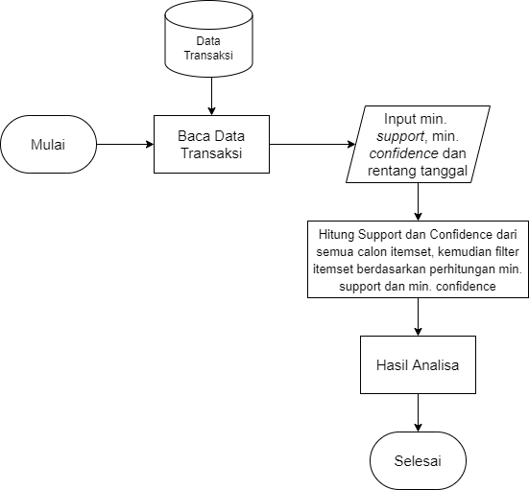

Gambar 4. 1 Alur Kerja Sistem

Cara kerja sistem ini dimulai dari input data transaksi kemudian data akan dibaca secara otomatis oleh sistem. Lalu dilakukan proses pengolahan data transaksi dengan tahapan algoritma apriori dengan memasukkan *minimum support*  dan *confidence* .

### Desain Sistem

Program ini menghasilkan output pola pembelian konsumen terhadap data penjualan yang dirancang. User dapat mengelola data transaksi, memproses perhitungan dan dapat mengelola hasil rule. Berikut merupakan tampilan dari website penerapan algoritma apriori:

1. Activity *Diagram*

*Activity diagram* berfungsi untuk mengetahui urutan dari proses aktivitas pada sistem. Diagram ini dapat membantu dalam memahami proses sistem secara keseluruhan dengan detail. Berikut adalah *activity diagram* yang dapat dilihat pada gambar 3.3 berikut:

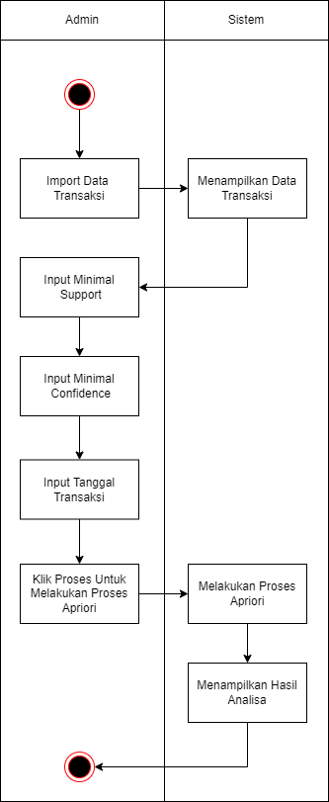

Gambar 4. 2 Activity Diagram

1. *Flowchart*

*Flowchart* diagram berfungsi untuk memberikan gambaran secara umum bagaimana sistem berjalan. Berikut disajikan *Flowchart* sistem yang dapat dilihat pada gambar 3.4 berikut:

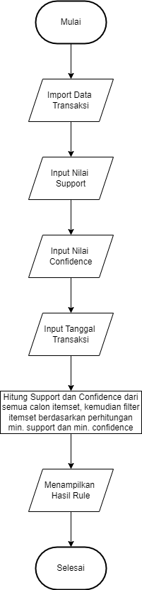

Gambar 4. 3 *Flowchart* Sistem

1. *Usecase diagram*

Pada *usecase diagram* di bawah ini dapat diketahui hak akses dari aktor atau pengguna pada sistem. Berikut disajikan Usecase Diagram yang dapat dilihat pada gambar 3.5 sebagai berikut:

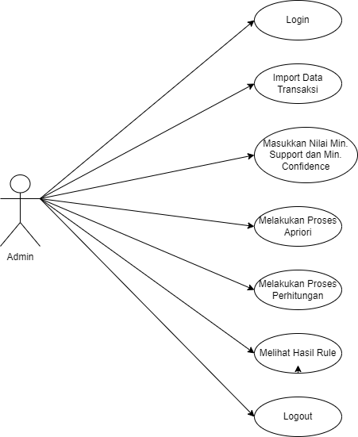

Gambar 4. 4 Use Case Diagram

1. Desain User Interface (UI)

Desain *User Interface* (UI) ini berupa gambaran awal dari tampilan sistem yang akan dirancang. Berikut dapat dilihat rancangan desain UI berupa *Prototype* berikut:

1. Halaman Login

Pada halaman login merupakan proses yang harus dilakukan admin untuk masuk kedalam sistem harus memasukkan username dan password untuk menjaga keamanan data dalam sistem. Fitur login terdapat form username dan password, jika username dan password sesuai maka akan tampil halaman admin. Berikut ditampilkan halaman beranda pada Gambar 4.5.

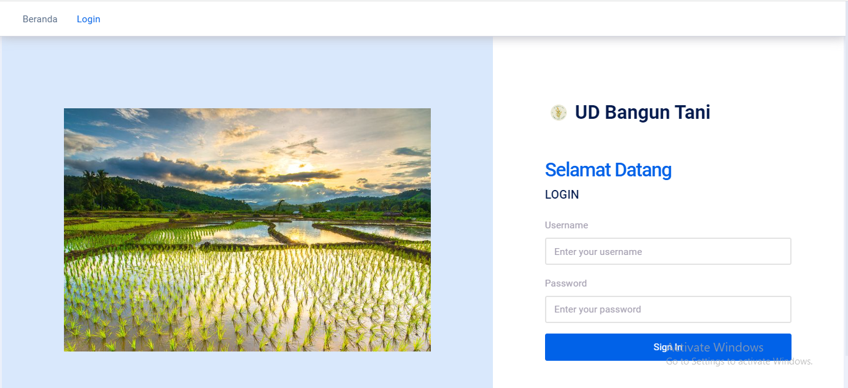

Gambar 4. 5 Halaman Login

Kode program fungsi untuk tampilan login dapat dilihat pada Kode Program 4.1 sebagai berikut:

**Kode Program 4. 1 Function Login**

1. public function login () {
2. $data['title'] = "Login";
3. $data['content'] = "login/index";
4. $this->load->view('frontend/index',$data);
5. }

Setelah mengisi form pada Gambar 4.5, maka sistem akan mengecek username dan password yang dimasukkan benar atau salah. Berikut adalah kode program dari cek login:

**Kode Program 4. 2 *Function* Cek Login**

1. public function cekLogin(){
2. $d = $\_POST;
3. if(!$d){
4. redirect(base\_url(""));
5. }
6. try {
7. if($d){
8. $a = $this->db->get\_where("pengguna", ['username' => $d['username']])->result\_array();
9. // print\_r($a);
10. if(count($a) < 1) {
11. $this->session->set\_flashdata("message", ['danger', 'Login gagal, silahkan cek username anda kembali', ' Gagal']);
12. return $this->login();
13. }
14. $a = $a[0];
15. if(md5($d['password']) != $a['password']) {
16. $this->session->set\_flashdata("message", ['danger', 'Login gagal, Password anda salah', ' Gagal']);
17. return $this->login();
18. }
19. // $\_SESSION['userid'] = $a['id'];
20. // $\_SESSION['userlevel'] = $a['level'];
21. $\_SESSION['apriori\_toko\_id'] = $a['id']; // mengisi session
22. $\_SESSION['apriori\_toko\_username'] = $a['username'];
23. $\_SESSION['apriori\_toko\_level'] = $a['level'];
24. $level\_name = ($\_SESSION['apriori\_toko\_level']==1)?"admin":"kepala";
25. $\_SESSION['apriori\_toko\_level\_name'] = $level\_name;
26. $\_SESSION['apriori\_toko\_key'] = sha1(date("Y-m-d H:i:s") . $a['id']);
27. $\_SESSION['apriori\_toko\_last\_login'] = date("d-m-Y H:i:s");
28. $this->session->set\_flashdata("message", ['success', 'Login Berhasil!!', ' Gagal']);
29. redirect(base\_url());
30. }
31. }
32. catch(Exception $e) {
33. echo "gagal";
34. }
35. }

Jika username dan password yang dimasukkan benar maka secara otomatis akan masuk ke home.

1. Home

Home merupakan halaman awal yang ditampilkan pada saat user mengakses website perhitungan algoritma apriori. Pada halaman admin menampilkan penjelasan tentang algoritma apriori. Berikut dapat ditampilkan halaman beranda pada Gambar 4.6.

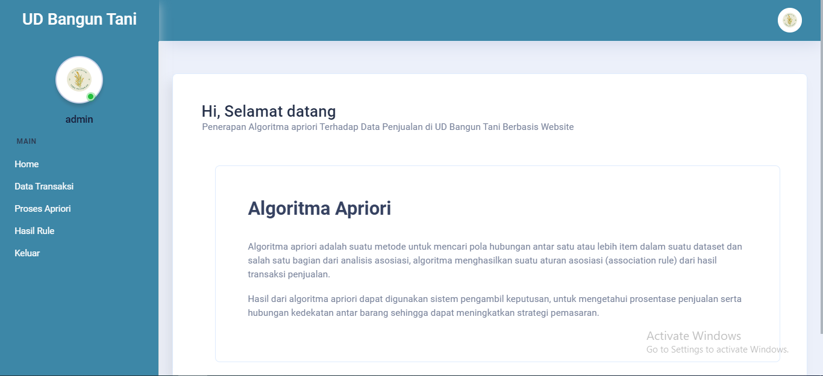

Gambar 4. 6 Halaman Home

Kode Program beranda dapat dilihat pada Kode Program 4.3 sebagai berikut :

**Kode Program 4. 3 Function Beranda**

1. public function index () {
2. $data['title'] = "Apriori";
3. $data['content'] = "home/index";
4. $this->load->view('frontend/index',$data);
5. }
6. Data Transaksi

Pada Halaman data transaksi ini user dapat melihat, menambahkan data transaksi, hapus dan edit data transaksi. Upload data hanya dapat ditambahkan dengan data format .xls dan sesuai dengan template yang telah ditetapkan. Template yang telah ditetapkan berisi tabel tanggal dan produk. Data transaksi ditampilkan diatur oleh *pagination*, agar lebih rapi dan tidak terlalu panjang. User juga dapat menghapus seluruh data maka semua data akan terhapus. Berikut ditampilkan halaman beranda pada Gambar 4.7:

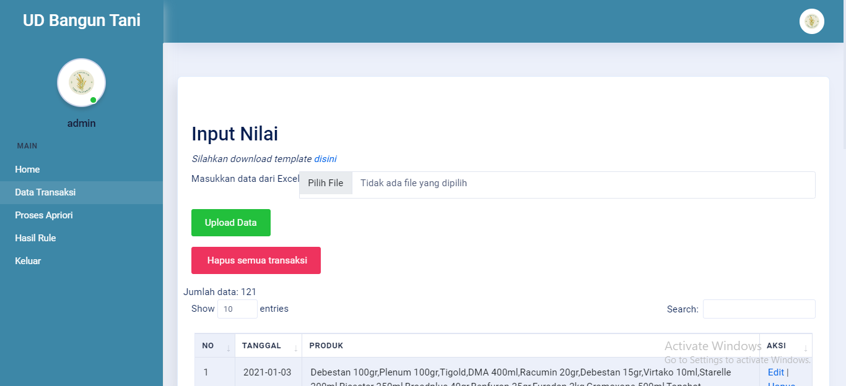

Gambar 4. 7 Halaman Data Transaksi

Kode Program tambah data transaksi dapat dilihat pada Kode Program 4.4 sebagai berikut :

**Kode Program 4. 4 Tambah Data Transaksi**

1. public function store(){
2. $d = $\_POST;
3. try{
4. if(isset($\_POST['submit'])){
5. // if(!$input\_error){
6. print\_r($\_FILES);
7. if($\_FILES['file\_data\_transaksi']['name'] !=''){
8. if($\_FILES['file\_data\_transaksi']['type'] == 'application/vnd.ms-excel'){
9. $data = new Spreadsheet\_Excel\_Reader($\_FILES['file\_data\_transaksi']['tmp\_name']);
10. $baris = $data->rowcount($sheet\_index=0);
11. $column = $data->colcount($sheet\_index=0);
12. //import data excel dari baris kedua, karena baris pertama adalah nama kolom
13. for ($i=2; $i<=$baris; $i++) {
14. for($c=1; $c<=$column; $c++){
15. $value[$c] = $data->val($i, $c);
16. }
17. $table = "transaksi";
18. // $produkIn = get\_produk\_to\_in($temp\_produk);
19. $temp\_date = date('Y-m-d', strtotime($value[1]));
20. $produkIn = $value[2];
21. //mencegah ada jarak spasi
22. $produkIn = str\_replace(" ,", ",", $produkIn);
23. $produkIn = str\_replace(" ,", ",", $produkIn);
24. $produkIn = str\_replace(" ,", ",", $produkIn);
25. $produkIn = str\_replace(" ,", ",", $produkIn);
26. $produkIn = str\_replace(", ", ",", $produkIn);
27. $produkIn = str\_replace(", ", ",", $produkIn);
28. $produkIn = str\_replace(", ", ",", $produkIn);
29. $produkIn = str\_replace(", ", ",", $produkIn);
30. //$item1 = explode(",", $produkIn);
31. // echo "Baru ". $temp\_date;
32. // echo $produkIn;
33. $sql = "INSERT INTO transaksi (transaction\_date, produk) VALUES ";
34. // $value\_in = array();
35. foreach ($item1 as $key => $isi) {
36. $value\_in[] = "('$temp\_date' , '$isi' )";
37. }
38. $value\_to\_sql\_in = implode(",", $value\_in);
39. $sql .= $value\_to\_sql\_in;
40. $sql .= " ('$temp\_date', '$produkIn')";
41. // echo $sql;
42. // $db\_object->db\_query($sql);
43. $this->db->query($sql);
44. // print\_r($sql);
45. }
46. $this->session->set\_flashdata("message", ['success', "Data berhasil disimpan", ' Success']);
47. }else{
48. $this->session->set\_flashdata("message", ['danger', "Data yang anda upload bukan type xls", ' Success']);
49. }
50. }else{
51. $this->session->set\_flashdata("message", ['danger', "Data Excel tidak boleh kosong", ' Success']);
52. }
53. }
54. }catch(Exception $e){
55. $this->session->set\_flashdata("message", ['danger', "Gagal Tambah Data $this->cap", ' Gagal']);
56. redirect(base\_url("data\_transaksi"));
57. // $this->add();
58. }
59. }

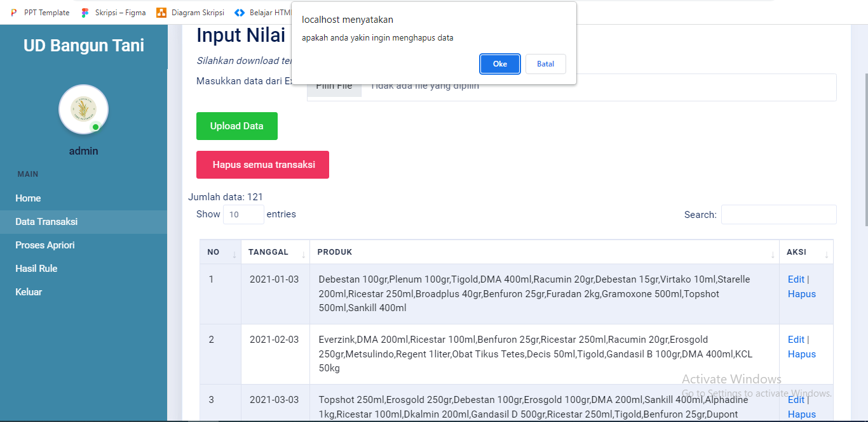

Gambar 4. Hapus Data Transaksi

Pada gambar 4.8 menjelaskan halaman hapus data transaksi apabila ingin menghapus akan menampilkan pop up bertujuan untuk memastikan apakah benar ingin menghapus data tersebut atau tidak.

Kode Program hapus data transaksi dapat dilihat pada Kode Program 4.5 sebagai berikut :

**Kode Program 4. 5 Hapus Data Transaksi**

1. public function store(){
2. $d = $\_POST;
3. try{
4. if(isset($\_POST['delete'])){
5. $sql = "TRUNCATE transaksi";
6. $this->db->query($sql);
7. $this->session->set\_flashdata("message", ['success', "Data transaksi berhasil dihapus", ' Success']);
8. }
9. redirect(base\_url("data\_transaksi"));

Pada halaman data transaksi juga dapat melakukan edit transaksi dengan melakukan aksi pada button “Edit”. Berikut merupakan tampilan dari halaman Edit Transaksi yang disajikan dalam bentuk pop-up dapat dilihat pada gambar 4.9.

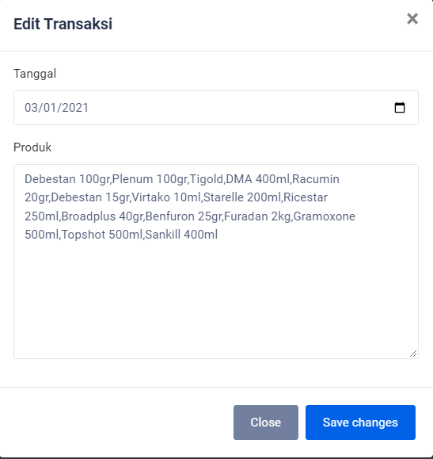

Gambar 4. 9 Edit Transaksi

1. Proses Apriori

Pada halaman proses apriori ini user harus memasukkan nilai minimal *Support* , minimal *confidence*  dan tanggal transaksi kemudian klik “proses” untuk melakukan perhitungan apriori. Setelah melakukan proses maka akan tampil proses iterasi antar item dan keterangan lolos atau tidaknya melakukan proses iterasi. Nilai minimal support yaitu nilai prosentase yang menunjukkan berapa kali suatu aturan muncul bersamaan. Sedangkan nilai confidence yaitu Nilai prosentase yang menunjukkan seberapa besar peluang sebuah aturan akan terjadi. Sebagai perhitungan peneliti memberikan batasan nilai minimum support sebesar ≥30% sebagai batasan minimum untuk suatu item agar dapat lolos menjadi kandidat itemset pada proses iterasi, bertujuan untuk rule yang dihasilkan juga tidak terlalu banyak. Berikut ditampilkan halaman beranda pada gambar 4.10.

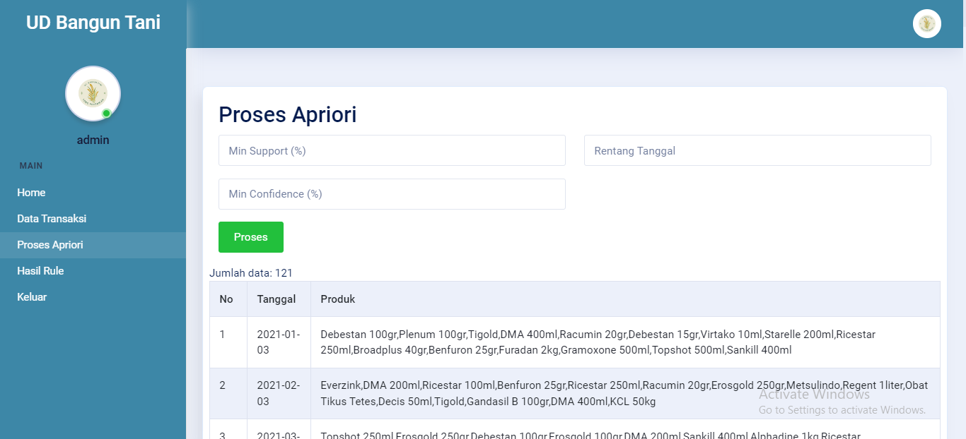

Gambar 4. 10 Halaman Proses Apriori

Kode Program proses apriori dapat dilihat pada Kode Program 4.6 sebagai berikut :

**Kode Program 4. 6 Function Proses Apriori**

1. public function index () {
2. $data['title'] = "Apriori";
3. $data['content'] = "apriori/index";
4. $this->load->view('frontend/index',$data);
5. }
6. Hasil Rule

Pada hasil rule akan menampilkan seluruh perhitungan yang telah dilakukan, dengan urutan perhitungan terbaru ke yang terlama dengan cara klik “Lihat Rule” disana juga user dapat export hasil rule dengan excel. Berikut ditampilkan halaman beranda pada gambar 4.11.

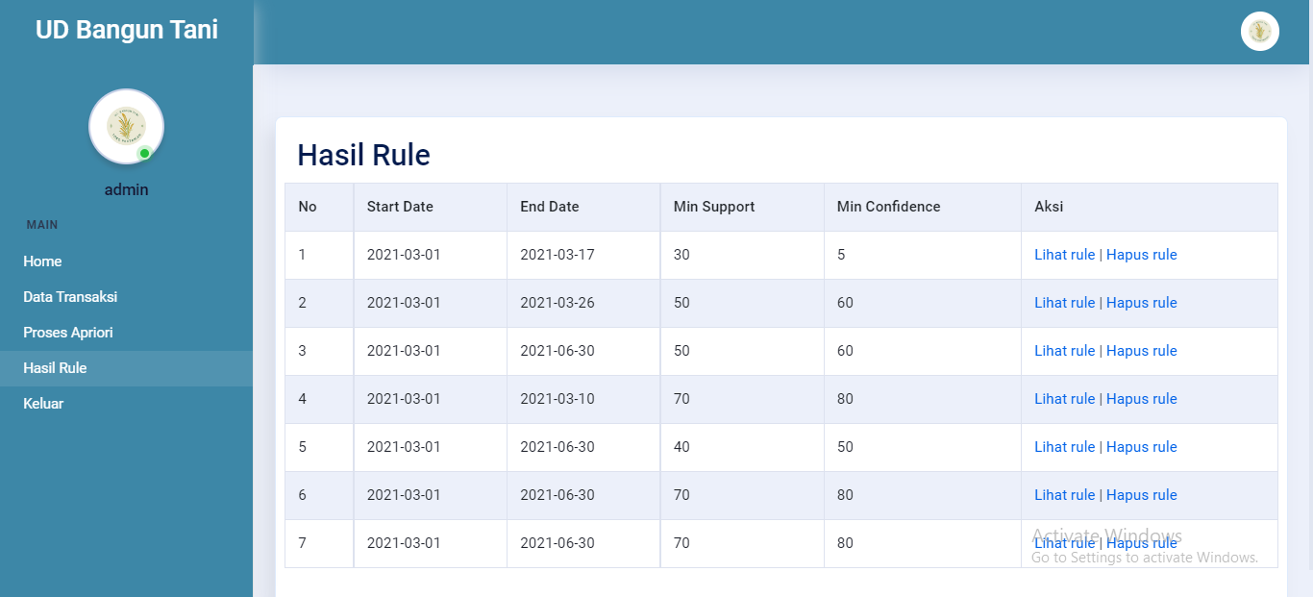

Gambar 4. 11 Halaman Hasil Rule

Halaman hasil rule, dapat melakukan lihat detail rule dan hapus rule. Kode Program Hasil Rule dapat dilihat pada Kode Program 4.7 sebagai berikut:

**Kode Program 4. 7 Function Hasil Rule**

1. public function index(){
2. $data['title'] = "Data $this->cap";
3. $data['content'] = "apriori/hasil\_rule";
4. $data['data'] = $this->db->get("$this->low")->result\_array();
5. $data['jumlah'] = count($data['data']);
6. $this->load->view('frontend/index',$data);
7. }

Halaman hasil rule, dapat melakukan hapus rule. Kode Program hapus rule dapat dilihat pada Kode Program 4.8 sebagai berikut:

**Kode Program 4. 8 Function Hapus Rule**

1. public function delete($id){
2. try{
3. $this->db->delete("process\_log", ['id' => $id]);
4. $this->session->set\_flashdata("message", ['success', "Berhasil Hapus Data $this->cap", 'Berhasil']);
5. redirect(base\_url("hasil\_rule"));
6. }catch(Exception $e){
7. $this->session->set\_flashdata("message", ['danger', "Gagal Hapus Data $this->cap", 'Gagal']);
8. redirect(base\_url("hasil\_rule"));
9. }
10. }

Di halaman hasil rule pengguna dapat melihat hasil rule. Berikut ditampilkan hasil lihat rule dalam gambar 4.12.

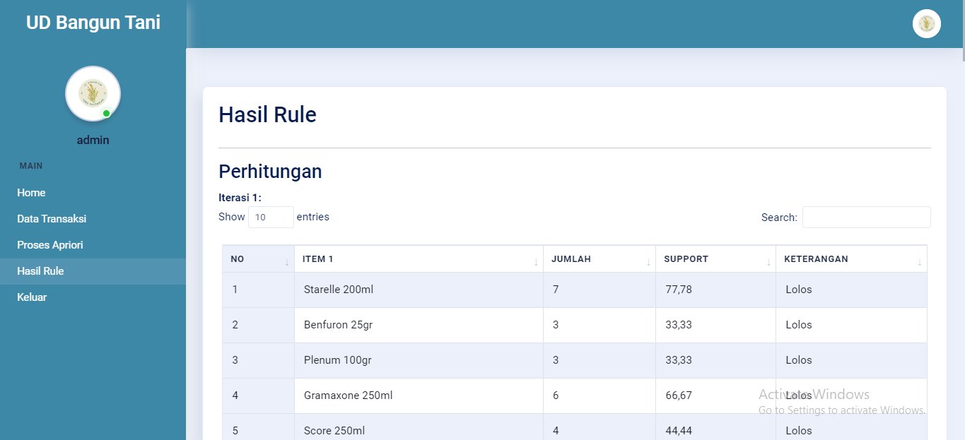

Gambar 4. 12 Halaman Lihat Rule

Halaman hasil rule, dapat melakukan lihat detail rule agar setaip perhitungan yang telah dilakukan akan disimpan dan dapat dilihat kembali. Kode program hasil rule dapat dilihat pada Kode Program 4.9 sebagai berikut:

**Kode Program 4. 9 Function Detail Hasil Rule**

1. public function detail($id){
2. $data['title'] = "Data $this->cap";
3. $data['content'] = "apriori/detail";
4. // $data['data'] = $this->db->get("$this->low")->result\_array();
5. // $data['jumlah'] = count($data['data']);
6. $data['id\_process'] = $id;
7. $this->load->view('frontend/index',$data);
8. }

### Perancangan Database

Hasil dari design sistem diimplementasikan dalam database dengan menggunakan MySQL. Berikut dijelaskan kegunaan atau fungsionalitas dari tabel tersebut:

* 1. Pengguna

Pada database “skripsi\_toko\_apriori” terdapat tabel berisi data pengguna yang diberikan nama “pengguna”. Beberapa field yang terdapat pada tabel pengguna dapat dilihat pada Gambar 4.12 berikut ini:

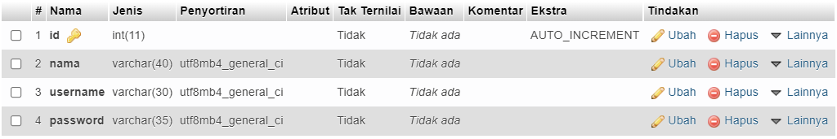

Gambar 4. 13 Tabel Pengguna

Tabel pengguna digunakan untuk menyimpan data pengguna. Dapat dilihat pada Gambar 4.13, beberapa field yang ada pada tabel pengguna beserta tipe data yang digunakan antara lain:

1. id (int) (PK)
2. nama (varchar)
3. username (varchar)
4. password (varchar)
   1. Transaksi

Pada database “skripsi\_toko\_apriori” terdapat tabel berisi data pengguna yang diberikan nama “pengguna”. Beberapa field yang terdapat pada tabel pengguna dapat dilihat pada Gambar 4.14 berikut ini:

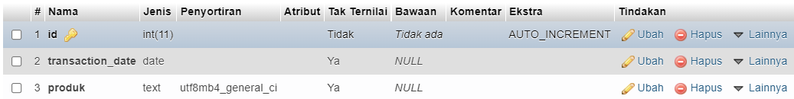

Gambar 4. 14 Tabel Transaksi

Tabel transaksi digunakan untuk menyimpan data transaksi. Dapat dilihat pada Gambar 4.13, beberapa field yang ada pada tabel pengguna beserta tipe data yang digunakan antara lain:

1. id (int) (PK)
2. transaction\_date (date)
3. produk (text)
   1. Process\_log

Pada database “skripsi\_toko\_apriori” terdapat tabel berisi data process\_log yang diberikan nama “process\_log”. Beberapa field yang terdapat pada tabel pengguna dapat dilihat pada Gambar 4.15 berikut ini:

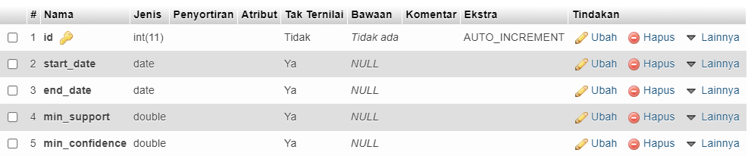

Gambar 4. 15 Tabel Process Log

Tabel process\_log digunakan untuk menyimpan data pengguna. Dapat dilihat pada Gambar 4.15, beberapa field yang ada pada tabel pengguna beserta tipe data yang digunakan antara lain:

1. id (int) (PK)
2. start\_date (date)
3. end\_date (date)
4. min\_*support*  (double)
5. min\_*confidence*  (double)

Field min\_*support*  dan min\_*confidence*  yang terdapat pada database “skripsi\_toko\_apriori” menggunakan (double) dikarenakan tipe data yang digunakan berupa data desimal.

* 1. Itemset 1

Pada database “skripsi\_toko\_apriori” terdapat tabel berisi itemset 1 yang diberikan nama “itemset1”. Beberapa field yang terdapat pada tabel pengguna dapat dilihat pada Gambar 4.16 berikut ini:

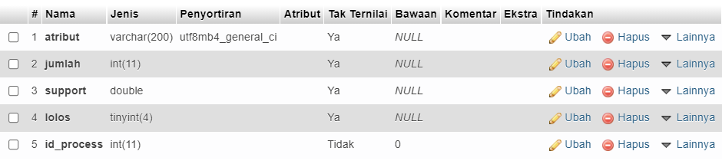

Gambar 4. 16 Tabel Itemset 1

Tabel itemset1 digunakan untuk menyimpan data itemset1. Dapat dilihat pada Gambar 4.16, beberapa field yang ada pada tabel pengguna beserta tipe data yang digunakan antara lain:

1. atribut (varchar)
2. jumlah (int)
3. *support*  (double)
4. lolos (tinyint)
5. id\_process (int)

Field lolos yang terdapat pada database “skripsi\_toko\_apriori” menggunakan (tinyint) dikarenakan tipe data yang digunakan menggunakan angka bulat.

1. Itemset 2

Pada database “skripsi\_toko\_apriori” terdapat tabel berisi itemset 2 yang diberikan nama “itemset2”. Beberapa field yang terdapat pada tabel pengguna dapat dilihat pada Gambar 4.17 berikut ini:

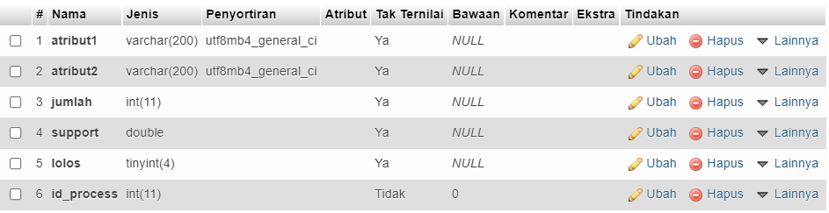

Gambar 4. 17 Tabel Itemset 2

1. Itemset 3

Pada database “skripsi\_toko\_apriori” terdapat tabel berisi itemset 3 yang diberikan nama “itemset3”. Beberapa field yang terdapat pada tabel pengguna dapat dilihat pada Gambar 4.18 berikut ini:

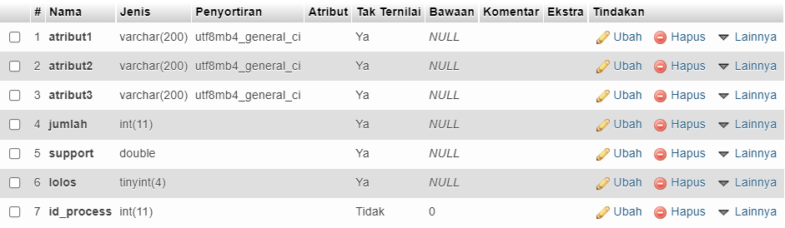

Gambar 4. 18 Tabel Itemset 3

1. *Confidence*

Pada database “skripsi\_toko\_apriori” terdapat tabel berisi *confidence*  yang diberikan nama “*confidence* ”. Beberapa field yang terdapat pada tabel pengguna dapat dilihat pada Gambar 4.19 berikut ini:

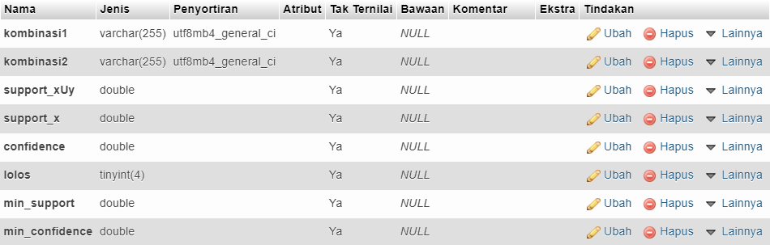

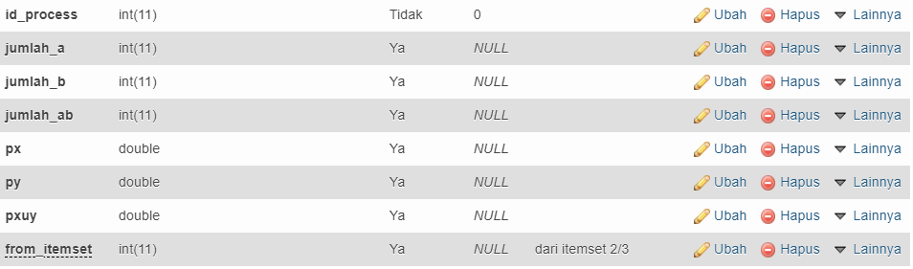

Gambar 4. 19 Tabel *Confidence*

## Pengujian

### Tingkat Akurasi

Pengujian tingkat akurasi dilakukan untuk mengetahui hasil akurasi pada sistem telah dibuat. Hal ini dilakukan guna mengetahui apakah algoritma yang dipakai yaitu algoritma apriori cocok untuk diimplementasikan pada data yang digunakan pada penelitian ini atau tidak. Berikut adalah hasil akurasi dapat dilihat pada tabel 4.8.

Tabel 4. 8 Hasil Akurasi

|  |  |  |  |  |  |  |
| --- | --- | --- | --- | --- | --- | --- |
| **Aturan­** | **Hasil Tingkat Akurasi** | | | | | **Ket** |
| **Manual** | | | **Sistem** | |
| ***Support*** | **Conf** | ***Support*** | | **Conf** |

|  |  |  |  |  |  |
| --- | --- | --- | --- | --- | --- |
| Jika konsumen membeli Tigold, maka konsumen juga akan membeli Ricestar 250ml | 54,5454545 | 88,00000003 | 54,55 | 88 | Sesuai |
| Jika konsumen membeli Starban 1 liter, maka konsumen juga akan membeli Racumin 20gr | 54,5454545 | 84,61538444 | 54,55 | 84,62 | Sesuai |
| Jika konsumen membeli Ricestar 250ml, maka konsumen juga akan membeli Plenum 25gr | 51,2396694 | 72,09302339 | 51,24 | 72,09 | Sesuai |
| Jika konsumen membeli Plenum 25gr, maka konsumen juga akan membeli Ricestar 250ml | 51,2396694 | 79,48717935 | 51,24 | 79,49 | Sesuai |
| Jika konsumen membeli Plenum 25gr, maka konsumen juga akan membeli Bigest 10ml | 52,0661157 | 73,25581412 | 52,07 | 73,26 | Sesuai |
| Jika konsumen membeli Bigest 10ml, maka konsumen juga akan membeli Plenum 25gr | 52,0661157 | 76,82926834 | 52,07 | 76,83 | Sesuai |

|  |  |  |  |  |  |
| --- | --- | --- | --- | --- | --- |
| Jika konsumen membeli Gandasil B 500gr, maka konsumen juga akan membeli Bigest 10ml | 52,892562 | 74,41860485 | 52,89 | 74,42 | Sesuai |
| Jika konsumen membeli Bigest 10ml, maka konsumen juga akan membeli Gandasil B 500gr | 52,892562 | 77,10843412 | 52,89 | 77,11 | Sesuai |
| Jika konsumen membeli Ricestar 250ml, maka konsumen juga akan membeli Tigold | 54,5454545 | 76,74418616 | 54,55 | 76,74 | Sesuai |
| Jika konsumen membeli Racumin 20gr, maka konsumen juga akan membeli Ricestar 250ml | 54,5454545 | 90,4109581 | 54,55 | 90,41 | Sesuai |
| Jika konsumen membeli Ricestar 250ml, maka konsumen juga akan membeli Racumin 20gr | 53,7190083 | 83,33333328 | 53,72 | 83,33 | Sesuai |

|  |  |  |  |  |  |
| --- | --- | --- | --- | --- | --- |
| Jika konsumen membeli Racumin 20gr, maka konsumen juga akan membeli Plenum 25gr | 53,7190083 | 79,26829278 | 53,72 | 79,27 | Sesuai |
| Jika konsumen membeli Plenum 25gr, maka konsumen juga akan membeli Racumin 20gr | 50,4132231 | 74,39024389 | 50,41 | 74,39 | Sesuai |
| Jika konsumen membeli Racumin 20gr, maka konsumen juga akan membeli Bigest 10ml | 50,4132231 | 73,49397619 | 50,41 | 73,49 | Sesuai |
| Jika konsumen membeli Bigest 10ml, maka konsumen juga akan membeli Racumin 20gr | 55,3719008 | 94,3624758 | 55,37 | 94,37 | Sesuai |
| Jika konsumen membeli Racumin 20gr, maka konsumen juga akan membeli Starban 1 liter | 55,3719008 | 80,72289191 | 55,37 | 80,72 | Sesuai |

Hasil dari Tabel diatas menunjukkan bahwa hasil perhitungan, sehingga dapat diketahui hasil dari tingkat akurasi tersebut dapat dihitung menggunakan persamaan 2.9 sebagai berikut:

Akurasi % $=\frac{jumlah data prediksi benar}{jumlah prediksi yang dilakukan}×100\%$

= $\frac{16}{16}\text{×}\text{100\%}$

$=100\%$

Jadi, dapat disimpulkan berdasarkan data yang diuji untuk memperoleh hasil akurasi yang diperoleh sebesar 100% hal ini menunjukkan bahwa sistem dinyatakan berhasil dalam menerapkan algoritma apriori.

### User Acceptance Testing (UAT)

Pengujian menggunakan UAT ini dilakukan kepada 2 responden yang merupakan pemilik toko dan pegawai toko. Pengujian ini dilakukan guna mengetahui apakah sistem yang telah dibangun sudah berfungsi dengan baik atau tidak. Berdasarkan hasil pengujian yang dilakukan oleh 2 responden pada tanggal 20 hingga 22 April 2022 menunjukkan bahwa sistem yang telah dibangun sudah berfungsi dengan baik dan telah sesuai apa yang telah diharapkan. Hasil user acceptance test dinilai dengan 5 kategori, yaitu STS (Sangat Tidak Setuju), TS (Tidak Setuju), RR (Ragu-ragu), S (Setuju) dan SS (Sangat Setuju). Berikut tabel 4.1 merupakan tabel nilai responden terhadap pertanyaan yang diberikan.

Tabel 4. 9 Nilai Responden

|  |  |  |  |  |  |  |  |  |
| --- | --- | --- | --- | --- | --- | --- | --- | --- |
| **No.** | **Pengujian Tampilan Aplikasi** | | | | | | |  |
| **1** | **No.** | **Pertanyaan** | **STS x 1** | **TS x 2** | **RR x 3** | **S**  **x 4** | **SS**  **x 5** | **Bobot** |
|  | 1 | Apakah tampilan pada sistem penerapan algoritma apriori ini cukup menarik? |  |  | 1x3 = 3 | 1x4 = 4 |  | 7 |
|  | 2 | Apakah tampilan menu pada sistem penerapan algoritma apriori ini sesuai dengan yang diharapkan? |  |  |  | 2x4 = 8 |  | 8 |

|  |  |  |  |  |  |  |  |  |
| --- | --- | --- | --- | --- | --- | --- | --- | --- |
|  | 3 | Apakah tampilan menu data transaksi pada sistem penerapan algoritma apriori ini sesuai dengan yang diharapkan? |  |  |  | 1x4 = 4 | 1x5 = 5 | 9 |
|  | 4 | Apakah tampilan menu proses apriori pada sistem penerapan algoritma apriori ini sesuai dengan yang diharapkan? |  |  |  | 1x4 = 4 | 1x5 = 5 | 9 |
|  | 5 | Apakah tampilan menu hasil rule pada sistem penerapan algoritma apriori ini sesuai dengan yang diharapkan? |  |  |  |  | 2x5 = 10 | 10 |
| **2** | **Pengujian Kinerja Aplikasi** | | | | | | | |
|  | 1 | Apakah anda setuju aplikasi ini mudah dipelajari? |  |  | 1x3 = 3 | 1x4 = 4 |  | 7 |
|  | 2 | Apakah anda setuju proses menampilkan informasi dari SI ini diproses dengan cepat? |  |  |  | 1x4 = 4 | 1x5 = 5 | 9 |
|  | 3 | Apakah anda setuju perhitungan apriori tersusun dengan baik? |  |  |  |  | 2x5 = 10 | 10 |

|  |  |  |  |  |  |  |  |  |
| --- | --- | --- | --- | --- | --- | --- | --- | --- |
|  | 4 | Apakah aplikasi ini dapat membantu dalam pendataan sarana dan prasarana secara lebih efisien? |  |  |  |  | 2x5 = 10 | 10 |
| **3** | **Pengujian Kepuasan *User* terhadap aplikasi** | | | | | | |  |
|  | 1 | Apakah anda setuju jika aplikasi ini dapat membantu dalam membentuk kandidat kombinasi item? |  |  |  | 1x4 = 4 | 1x5 = 5 | 9 |
|  | 2 | Apakah aplikasi ini dapat mempercepat pendataan dalam membentuk kandidat kombinasi item? |  |  |  | 1x4 = 4 | 1x5 = 5 | 9 |
|  | 3 | Apakah aplikasi ini lengkap sesuai yang dibutuhkan dalam membentuk kandidat kombinasi item? |  |  |  | 1x4 = 4 | 1x5 = 5 | 9 |
|  | 4 | Apakah aplikasi ini bermanfaat dalam membentuk kandidat kombinasi item? |  |  |  | 1x4 = 4 | 1x5 = 5 | 9 |

|  |  |  |  |  |  |  |  |  |
| --- | --- | --- | --- | --- | --- | --- | --- | --- |
|  | 5 | Apakah anda setuju aplikasi ini dapat mempermudah dalam membentuk kandidat kombinasi item? |  |  |  |  | 2x5 = 10 | 10 |
| **TOTAL** | | |  |  | 6 | 44 | 75 | 125 |

Setelah mendapat nilai responden maka akan dihitung nilai rata-rata dan persentase sesuai rumus 2.4 dan 2.5. Adapun hasil nilai rata-rata dan presentase dapat dilihat pada tabel 4.2.

Tabel 4. 10 Hasil Presentase

|  |  |  |  |  |
| --- | --- | --- | --- | --- |
| **No.** | **Pengujian Tampilan Aplikasi** | | | |
| **1** | **No.** | **Pertanyaan** | **Nilai Rata-rata** | **Persentase** |
|  | 1 | Apakah tampilan pada sistem penerapan algoritma apriori ini cukup menarik? | (7/2)x100% = 3,5 | (3,5/5)x100 = 70 |
|  | 2 | Apakah tampilan menu pada sistem penerapan algoritma apriori ini sesuai dengan yang diharapkan? | (8/2)x100% = 4 | (4/5)x100 = 80 |
|  | 3 | Apakah tampilan menu data transaksi pada sistem penerapan algoritma apriori ini sesuai dengan yang diharapkan? | (9/2)x100% = 4,5 | (4,5/5)x100 = 90 |

|  |  |  |  |  |
| --- | --- | --- | --- | --- |
|  | 4 | Apakah tampilan menu proses apriori pada sistem penerapan algoritma apriori ini sesuai dengan yang diharapkan? | (9/2)x100% = 4,5 | (4,5/5)x100 = 90 |
|  | 5 | Apakah tampilan menu hasil rule pada sistem penerapan algoritma apriori ini sesuai dengan yang diharapkan? | (10/2)x100% = 5 | (5/5)x100 = 100 |
| **2** | **Pengujian Kinerja Aplikasi** | | | |
|  | 1 | Apakah anda setuju aplikasi ini mudah dipelajari? | (7/2)x100% = 3,5 | (3,5/5)x100 = 70 |
|  | 2 | Apakah anda setuju proses menampilkan informasi dari SI ini diproses dengan cepat? | (9/2)x100% = 4,5 | (4,5/5)x100 = 90 |
|  | 3 | Apakah anda setuju perhitungan apriori tersusun dengan baik? | (10/2)x100% = 5 | (5/5)x100 = 100 |
|  | 4 | Apakah aplikasi ini dapat membantu dalam pendataan sarana dan prasarana secara lebih efisien? | (10/2)x100% = 5 | (5/5)x100 = 100 |
| **3** | **Pengujian Kepuasan *User* terhadap aplikasi** | | | |

|  |  |  |  |  |
| --- | --- | --- | --- | --- |
|  | 1 | Apakah anda setuju jika aplikasi ini dapat membantu dalam membentuk kandidat kombinasi item? | (9/2)x100% = 4,5 | (4,5/5)x100 = 90 |
|  | 2 | Apakah aplikasi ini dapat mempercepat pendataan dalam membentuk kandidat kombinasi item? | (9/2)x100% = 4,5 | (4,5/5)x100 = 90 |
|  | 3 | Apakah aplikasi ini lengkap sesuai yang dibutuhkan dalam membentuk kandidat kombinasi item? | (9/2)x100% = 4,5 | (4,5/5)x100 = 90 |
|  | 4 | Apakah aplikasi ini bermanfaat dalam membentuk kandidat kombinasi item? | (9/2)x100% = 4,5 | (4,5/5)x100 = 90 |
|  | 5 | Apakah anda setuju aplikasi ini dapat mempermudah dalam membentuk kandidat kombinasi item? | (10/2)x100% = 5 | (5/5)x100 = 100 |
| **TOTAL** | | | 69,5 | 1250 |

Berdasarkan hasil presentase pertanyaan *user acceptance test*, dapat disimpulkan bahwa rata–rata presentase pertanyaan yaitu:

$$\text{Rata-rata persentase}=\frac{(2x70\%)+(1x80\%)+(7x90\%)+(4x100\%)}{14}$$

= 89%

Berdasarkan kriteria interpretasi skor dengan melihat tabel 3.4. Dapat diperoleh bahwa aplikasi sangat baik.

### Blackbox Testing

Pengujian menggunakan *blackbox testing* ini dilakukan kepada 6 responden yang merupakan mahasiswa jurusan teknologi informasi dan teknisi. Pengujian ini dilakukan bertujuan mengetahui apakah sistem berfungsi dengan baik atau tidak. Sebelumnya dibuatkan skenario uji untuk mendeskripsikan pengujian yang akan dilakukan. Berikut adalah tabel hasil blackbox testing dapat dilihat pada tabel 4.10.

Tabel 4. 11 Hasil blackbox Testing

|  |  |  |  |  |
| --- | --- | --- | --- | --- |
| **No** | **Halaman** | **Skenario Pengujian** | **Hasil** | **Keterangan** |
| 1 | Login | Mengakses Halaman Login | Menampilkan halaman Login | Sesuai |
| Mengisi Username dengan “admin” lalu Password diisi “admin” kemudian melakukan aksi pada button “Login” | Berhasil masuk ke dalam sistem dan menuju kehalaman beranda dan muncul field “Anda berhasil login” | Sesuai |
| Mengisi Username dengan “admin” lalu Password diisi “-” kemudian melakukan aksi pada button “Login” | Sistem menolak dan memberikan peringatan “Login gagal, password anda salah” | Sesuai |
| Mengisi Username dengan “-” lalu Password diisi “admin” kemudian melakukan aksi pada button “Login” | Sistem menolak dan memberikan peringatan “Login gagal, silahkan cek username anda kembali” | Sesuai |
| Mengosongkan Username dan Password kemudian melakukan aksi pada button “Login” | Sistem menolak dan memberikan peringatan “Login gagal, silahkan cek username anda kembali” | Sesuai |
| 2 | Halaman Beranda | Mengakses Halaman Beranda | Menampilkan tampilan Beranda | Sesuai |

|  |  |  |  |  |
| --- | --- | --- | --- | --- |
| 3 | Halaman Data Transaksi | Mengakses Halaman data transaksi | Menampilkan form data transaksi | Sesuai |
| Download Template | Melakukan download template dengan melakukan aksi pada button “disini” | Sistem menerima dan otomatis mendownload template | Sesuai |
| Upload Data | File kosong, lalu melakukan aksi pada button “Upload Data” | Sistem menerima dan muncul field pilih file manager | Sesuai |
| Memilih file excel, kemudian melakukan aksi pada button “Upload Data” | Otomatis data akan ditambah ketabel data transaksi dan muncul field “Data berhasil disimpan” | Sesuai |
| Memilih file selain excel, kemudian melakukan aksi pada button “Upload Data” | Sistem menolak upload data muncul field “Data yang anda upload bukan type xls” | Sesuai |
| Hapus Data Trasaksi | Melakukan aksi pada button “Hapus” | Sistem menerima dan menampilkan message sukses “Berhasil Hapus Data Transaksi” | Sesuai |
| Hapus Semua Transaksi | Melakukan aksi pada button “Hapus Semua Transaksi” | Sistem menerima, data otomatis terhapus semua, dan muncul field “Data transaksi berhasil dihapus” | Sesuai |

|  |  |  |  |  |
| --- | --- | --- | --- | --- |
| 4 | Halaman Proses Apriori | Mengakses Halaman proses apriori | Menampilkan halaman proses apriori | Sesuai |
| Mengisi min.*support* , min.*confidence*  dan tanggal kemudian melakukan aksi pada button “Proses” | Berhasil menampilkan hasil perhitungan apriori | Sesuai |
| Mengisi min.*support*  saja | Sistem menolak dengan memunculkan field “Harap isi bidang ini” | Sesuai |
|  |  | Mengisi min.*confidence*  saja | Sistem menolak dengan memunculkan field “Harap isi bidang ini” | Sesuai |
| Mengisi tanggal saja | Sistem menolak dengan memunculkan field “Harap isi bidang ini” | Sesuai |
| Mengisi min. *support*  dan min. *confidence* | Sistem menolak dengan memunculkan field “Harap isi bidang ini” | Sesuai |
| Mengisi min.*support*  dan tanggal | Sistem menolak dengan memunculkan field “Harap isi bidang ini” | Sesuai |
| Mengisi min.*confidence*  dan tanggal | Sistem menolak dengan memunculkan field “Harap isi bidang ini” | Sesuai |

|  |  |  |  |  |
| --- | --- | --- | --- | --- |
| 5 | Halaman hasil Rule | Mengakses Halaman hasil rule | Menampilkan halaman hasil rule | Sesuai |
| Lihat rule | Mengakses Halaman detail hasil rule | Sistem berhasil menampilkan halaman detail hasil rule | Sesuai |
|  | Hapus rule | Melakukan aksi hapus pada data hasil rule dengan melakukan aksi menggunakan button “Hapus rule” pada halaman hasil rule. | Sistem menerima dan otomatis data akan dihapus | Sesuai |
| 6 | Keluar | Mengakses Halaman Login | Menampilkan halaman login “logout berhasil” | Sesuai |

Berdasarkan hasil pengujian yang dilakukan oleh 6 responden (3 dari mahasiswa teknologi informasi dan 3 dari teknisi) pada tanggal 16-27 Mei 2022 menunjukkan bahwa sistem yang telah dibangun sudah berfungsi dengan baik dan telah sesuai apa yang telah diharapkan.

# BAB 5. KESIMPULAN DAN SARAN

## Kesimpulan

Berdasarkan hasil dari analisa yang telah dilakukan pada penelitian yang berjudul “Penerapan Algoritma Apriori Terhadap Data Penjualan di UD Bangun Tani Berbasis Website” dapat diperoleh kesimpulan sebagai berikut:

1. Dalam membuat sistem penerapan Algoritma apriori terhadap data penjualan di UD Bangun Tani untuk menghasilkan suatu aturan asosiasi menggunakan 2 parameter yaitu, nilai *support*  dan *confidence* .
2. Dalam pengujian dari sistem penerapan Algoritma apriori terhadap data penjualan di UD Bangun Tani dihitung menggunakan tingkat akurasi data yang diuji untuk memperoleh hasil akurasi yang diperoleh sebesar 100%, *user acceptance test* kriteria interpretasi skor diperoleh bahwa aplikasi sangat baik *dan blackbox testing* menunjukkan bahwa sistem yang telah dibangun sudah berfungsi dengan baik dan telah sesuai apa yang telah diharapkan.

## Saran

Berdasarkan hasil penelitian, adapun saran serta masukan bagi peneliti selanjutnya terkait analisa yang telah dilakukan sebagai berikut:

1. Diharapkan untuk penelitian selanjutnya dapat menggunakan data yang lebih besar
2. Fitur yang ada pada website juga perlu pengembangan
3. Dapat menggunakan algoritma lain sebagai algoritma pembanding.

# 

# DAFTAR PUSTAKA

A. Yudi Permana, R. P. 2019. PERANCANGAN SISTEM INFORMASI PENJUALAN PERUMAHAN MENGUNAKAN METODE SDLC PADA PT. MANDIRI LAND PROSPEROUS BERBASIS MOBILE. *Биохимия*, *84*(10), 1511–1518. https://doi.org/10.1134/s0320972519100129

Abraham, J., Ismail, I. E., Kom, S., Kom, M., Informatika, P. S., Teknik, J., & Jakarta, P. N. (n.d.). *Unit Testing dan User Acceptance Testing pada Sistem Informasi Pelayan Kategorial Pelayanan Anak*.

Aisyah, S., & Normah, N. 2019. Penerapan Algoritma Apriori Terhadap Data Penjualan Di Swalayan Koperasi Bappenas Jakarta Pusat. *Paradigma - Jurnal Komputer Dan Informatika*, *21*(2), 235–242. https://doi.org/10.31294/p.v21i2.6205

Andriyan, W., Septiawan, S. S., & Aulya, A. 2020. Perancangan Website sebagai Media Informasi dan Peningkatan Citra Pada SMK Dewi Sartika Tangerang. *Jurnal Teknologi Terpadu*, *6*(2), 79–88. https://doi.org/10.54914/jtt.v6i2.289

Arifin, A. S. 2019. *Optimasi algoritma apriori dengan pruning itemset (studi kasus kafe wilayah kabupaten jember)*.

Asroni, A. 2018. Penerapan Model View Controller (MVC) Dengan Framework Codeigniter Pada Sistem Informasi Booking Wisata Klangon. *BERDIKARI : Jurnal Inovasi Dan Penerapan Ipteks*, *6*(2), 119–130. https://doi.org/10.18196/bdr.6239

Batubara, N., Satria, A., & Prayogi, Y. 2021. *Perancangan Aplikasi Elerning Berbasis Web Di Smp Negeri 1 Saipar Dolok Hole*.

Budio, S. 2019. Strategi Manajemen Sekolah. *Jurnal Menata*, *2*(2), 64.

Daniel Dido Jantce TJ Sitinjak, Maman, J. S. 2020. Analisa Dan Perancangan Sistem Informasi Administrasi Kursus Bahasa Inggris Pada Intensive English Course Di Ciledug Tangerang. *Ipsikom*, *8*(1), 1–19.

Destiningrum, M., & Adrian, Q. J. 2017. Sistem Informasi Penjadwalan Dokter Berbassis Web Dengan Menggunakan Framework Codeigniter (Studi Kasus: Rumah Sakit Yukum Medical Centre). *Jurnal Teknoinfo*, *11*(2), 30.

https://doi.org/10.33365/jti.v11i2.24

Elok Luthfiyah Hadi. (n.d.). Sistem Informasi Tabungan Santriwati. *ثبثبثب*, *ث ققثق*(ثق ثقثقثق), ثقثقثقثق.

Fatimah, & Samsudin. 2019. Perancangan Sistem Informasi E-Jurnal Pada Prodi Sistem Informasi Diuniversitas Islam Indragiri. *Jurnal Perangkat Lunak*, *1*(1), 33–49. https://doi.org/10.32520/jupel.v1i1.782

Firman, A., Wowor, H. F., Najoan, X., Teknik, J., Fakultas, E., & Unsrat, T. 2016. Sistem Informasi Perpustakaan Online Berbasis Web. *E-Journal Teknik Elektro Dan Komputer*, *5*(2), 29–36.

H. Muslim & J.A., D. 2018. Aplikasi Penjualan Barang Perlengkapa. *Jumantaka*, *1*(1), 61–70. http://jurnal.stmik-dci.ac.id/index.php/jumantaka/

Harefa, T. 2019. Penerapan Model Group Investigation Terhadap Kemampuan Menulis Hal-Hal Penting Dalam Wawancara Oleh Siswa Sekolah Menengah Pertama. *Jurnal Review Pendidikan Dan Pengajaran*, *2*(1), 192–202. https://journal.universitaspahlawan.ac.id/index.php/jrpp/article/view/634%0Ainternal-pdf://0.0.1.45/741.html

Hermiati, R., Asnawati, A., & Kanedi, I. 2021. Pembuatan E-Commerce Pada Raja Komputer Menggunakan Bahasa Pemrograman Php Dan Database Mysql. *Jurnal Media Infotama*, *17*(1), 54–66. https://doi.org/10.37676/jmi.v17i1.1317

Hutapea Anjelika, F. M. T. & I. 2018. Penerapan Algoritma Modified K-Nearest Neighbour Pada Pengklasifikasian Penyakit Kejiwaan Skizofrenia. *Jurnal Pengembangan Teknologi Informasi Dan Ilmu Komputer*, *2*(10), 3957–3961.

I Haidar, S. H. 2018. Implementasi Algoritma Apriori Pada Transaksi Penjualan Barang (Studi Kasus: Toko Isna Kabupaten Bintan). *Jurnal Bangkit Indonesia*, *7*(1), 15. https://doi.org/10.52771/bangkitindonesia.v7i1.82

Irwanto. 2021. *Perancangan Sistem Informasi Sekolah Kejuruan dengan Menggunakan Metode Waterfall (Studi Kasus SMK PGRI 1 Kota Serang-Banten) Irwanto*. *12*(1), 6.

Julianto, S., & Setiawan, S. 2019. Perancangan Sistem Informasi Pemesanan Tiket Bus Pada Po. Handoyo Berbasis Online. *Simatupang, Julianto Sianturi, Setiawan*, *3*(2), 11–25. https://journal.amikmahaputra.ac.id/index.php/JIT/article/view/56/48

Junaedi, K. P. N. & L. 2021. *PENERAPAN METODE ASSOCIATION RULE PADA SISTEM REKOMENDASI PRODUK PROPERTI BERDASARKAN POLA INTERAKSI PENGGUNA*. *15*(1), 30–43.

Kurniawan, T. Bayu, S. 2020. Perancangan Sistem Aplikasi Pemesanan Makanan dan Minuman Pada Cafetaria NO Caffe di TAnjung Balai Karimun Menggunakan Bahasa Pemrograman PHP dan My.SQL. *Journal of Chemical Information and Modeling*, *53*(9), 1689–1699.

Kusumo, H., Sediyono, E., & Marwata, M. 2019. Analisis Algoritma Apriori untuk Mendukung Strategi Promosi Perguruan Tinggi. *Walisongo Journal of Information Technology*, *1*(1), 49. https://doi.org/10.21580/wjit.2019.1.1.4000

Listriani, D., Setyaningrum, A. H., & Eka, F. 2018. PENERAPAN METODE ASOSIASI MENGGUNAKAN ALGORITMA APRIORI PADA APLIKASI ANALISA POLA BELANJA KONSUMEN (Studi Kasus Toko Buku Gramedia Bintaro). *Jurnal Teknik Informatika*, *9*(2), 120–127. https://doi.org/10.15408/jti.v9i2.5602

Manik, A., Salamah, I., & Susanti, E. 2017. Pengguna Website Politeknik Negeri Sriwijaya the Impact of Webqual 4 . 0 Method Towards User. *Jurnal Elektro Dan Telekomunikasi Terapan*, 477–484.

Mulya, M. F., Rismawati, N., & Rizky, A. R. 2019. Analisis Dan Implementasi Data Mining Menggunakan Algoritma Apriori Untuk Meningkatkan Penjualan Pada Kantin Universitas Tanri Abeng. *Faktor Exacta*, *12*(3), 210–218. https://doi.org/10.30998/faktorexacta.v12i3.4541

Nandang Iriadi, N. R. 2017. Perancangan Sistem Informasi Penjualan Minuman Kemasan Berbasis Web Pada Toko Bambu Sejahtera Bekasi. *Jurnal Khatulistiwa Informatika*, *V*(1), 42–47.

Putra, A. C., & Habibi, M. 2019. Analisis Asosiasi pada Transaksi Penjualan Daring Menggunakan Algoritma Apriori Dan FP-Growth. *Teknomatika*, *11*(2), 119–129.

RENALDI. 2019. *Aplikasi Monitoring Proyek Pada Pt . Purnama Aplikasi Monitoring Proyek Pada Pt . Purnama*.

Santoso, S., & Nurmalina, R. 2017. Perencanaan dan Pengembangan Aplikasi Absensi Mahasiswa Menggunakan Smart Card Guna Pengembangan Kampus Cerdas. *Jurnal Integrasi*, *9*(1), 84. https://doi.org/10.30871/ji.v9i1.288

Sikumbang, E. D. 2018. Penerapan Data Mining Penjualan Sepatu Menggunakan Metode Algoritma Apriori. *Jurnal Teknik Komputer AMIK BSI (JTK)*, *Vol 4*, *No.*(September), 1–4.

Sophia, D. &, & Banowosari, L. Y. 2017. Implementasi Metode Aturan Asosiasi Menggunakan Algoritma Apriori Pada Data Transaksi Penjualan Di Waroeng Spesial Sambal. *Jurnal Informatika Dan Komputer*, *22*(1), 44–56.

Sujaini, H. 2016. *Analisis Asosiasi pada Transaksi Obat Menggunakan*. *1*(1).

Sulastri, R. &. 2017. *Implementasi Data Mining Pada Penjualan Kacamata Menggunakan Algoritma Apriori*. *2*(2), 31–39.

Sutiyono, S.T., M.Kom, S. 2020. *MEMBANGUN SISTEM INFORMASI PENDAFTARAN SISWA BARU BERBASIS WEB DENGAN METODE MDD (MODEL DRIVEN DEVELOPMENT) DI RAUDHATUL ATHFAL NAHJUSSALAM*. *2*(1), 50–56.

# LAMPIRAN

**Lampiran 1 Data Transaksi**

<https://bit.ly/3JyHYij>

**Lampiran 2 Dokumentasi Pengambilan Data**

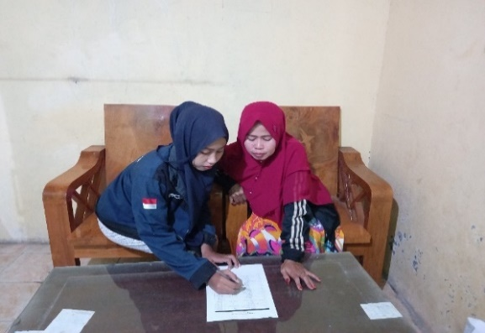

**Lampiran 3 Dokumentasi UAT**

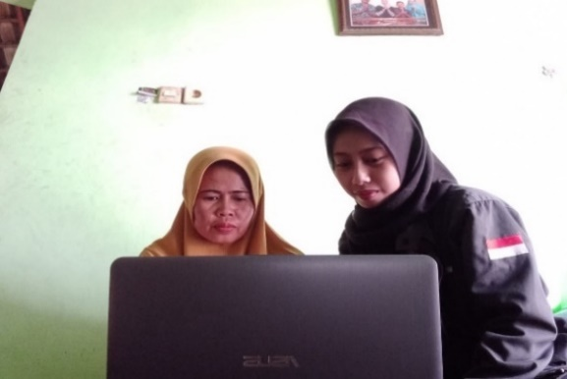 

|  |  |
| --- | --- |
| Dokumentasi Pemilik | Dokumentasi Pegawai |

**Lampiran 4 Dokumentasi Blackbox Testing**

|  |  |
| --- | --- |
| D:\Document\KULIAH\SEMESTER 8\Skripsi\Data\UAT\WhatsApp Image 2022-05-21 at 16.45.38.jpeg | D:\Document\KULIAH\SEMESTER 8\Skripsi\Data\Blackbox Testing\Teknisi Lab RPL\IMG_20220527_135148.jpg |
| Evan Hendra Lukito, A.Md.  (Teknisi Lab. MMC) | Yunita Dwi Pujianti S.Tr.Kom.  (Teknisi Lab. RPL) |
|  |  |
|  |  |
| Dokumentasi Gabriela Caroline R. | Dokumentasi Nevarida Sindyka D.P |
|  |  |

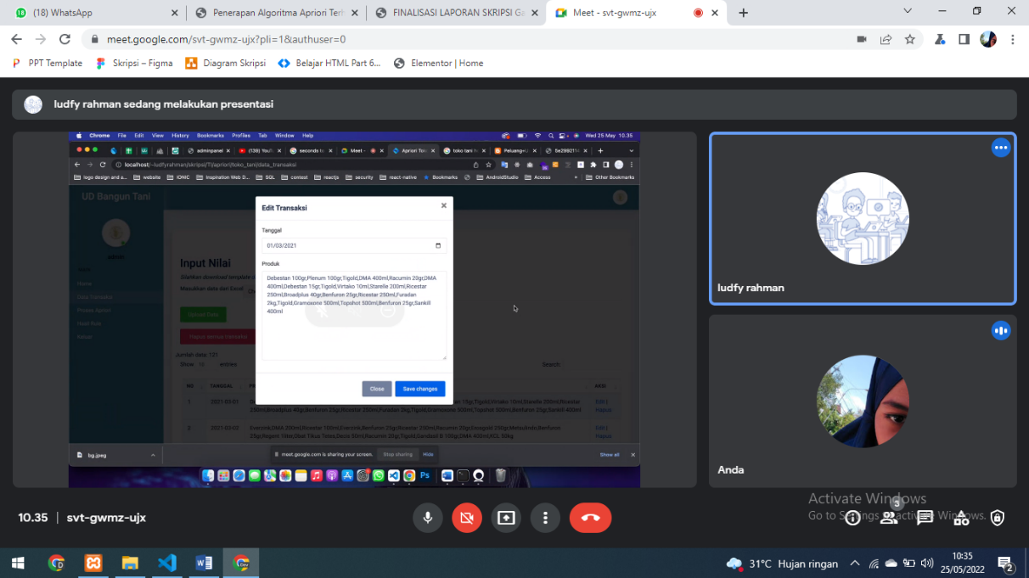

Dokumentasi Moch. Ludfi Rahman

**Lampiran 5 Surat Pernyataan UAT**

Surat Keterangan Pemilik UD Bangun Tani

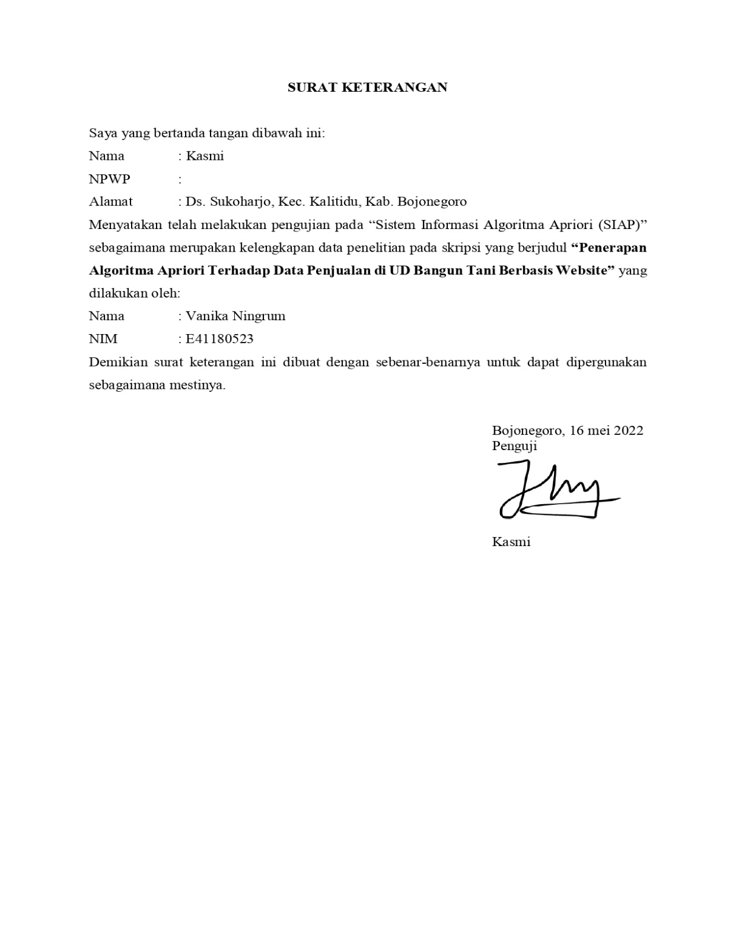

Surat Keterangan Pegawai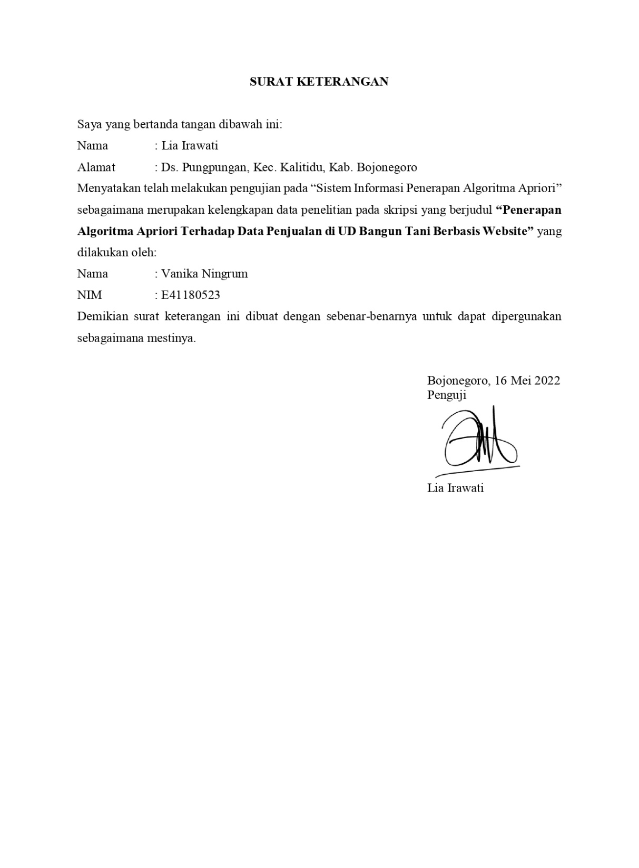

**Lampiran 6 Surat Pernyataan *Blackbox Testing***

Surat Keterangan Nevarida Sindyka Diliana P

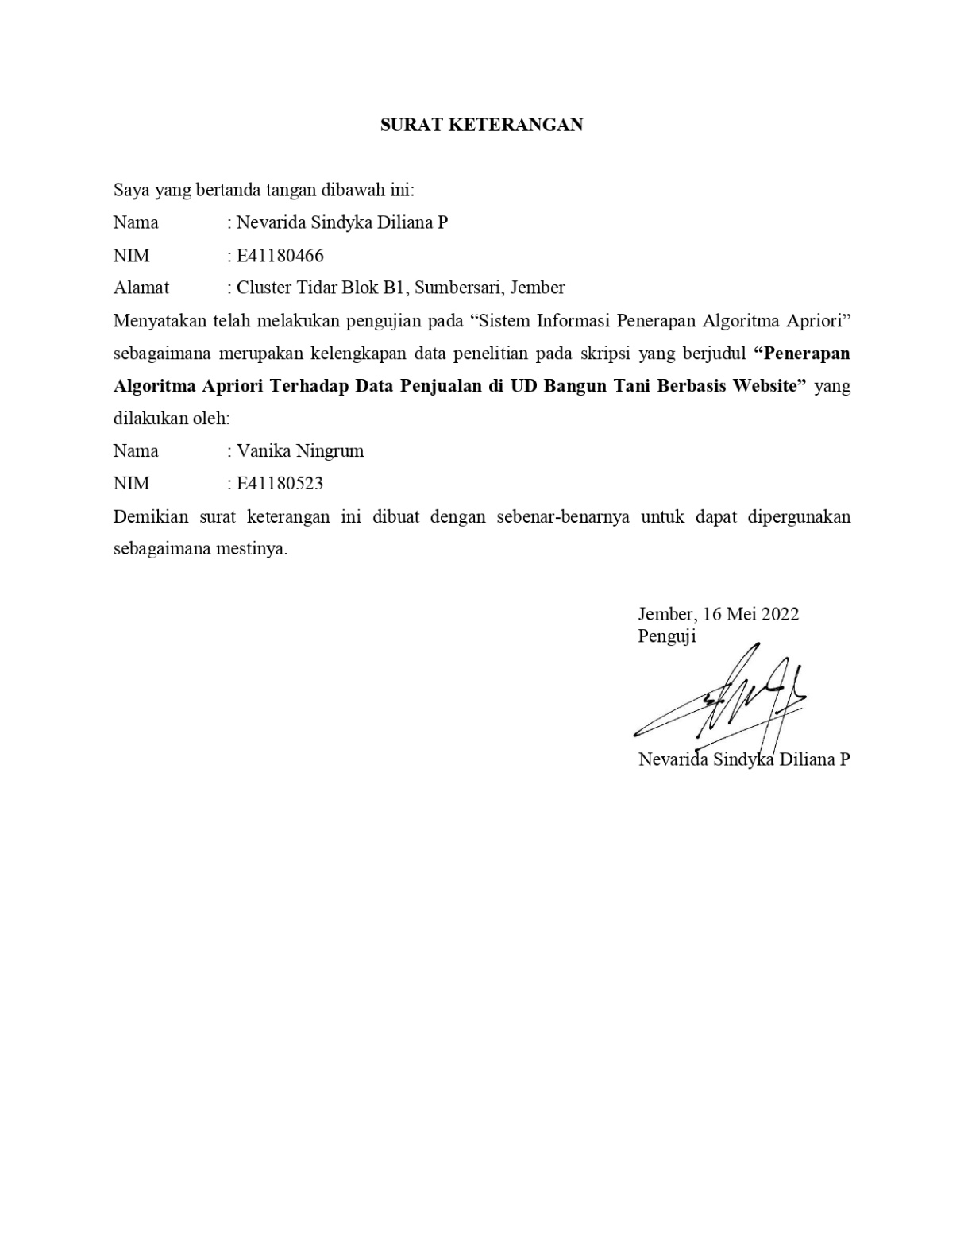

Surat Keterangan Gabriela Caroline Runturambi

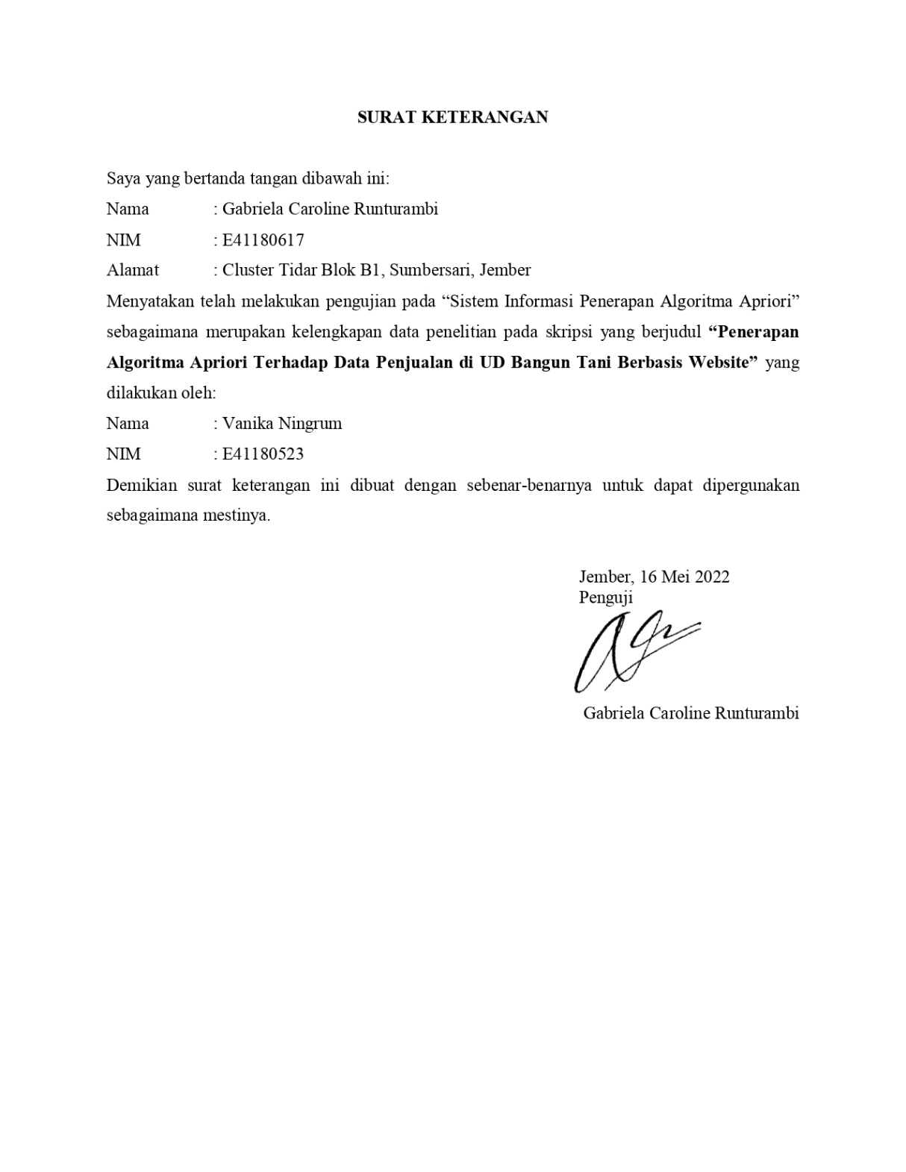

Surat Keterangan Moh. Ludfi Rahman

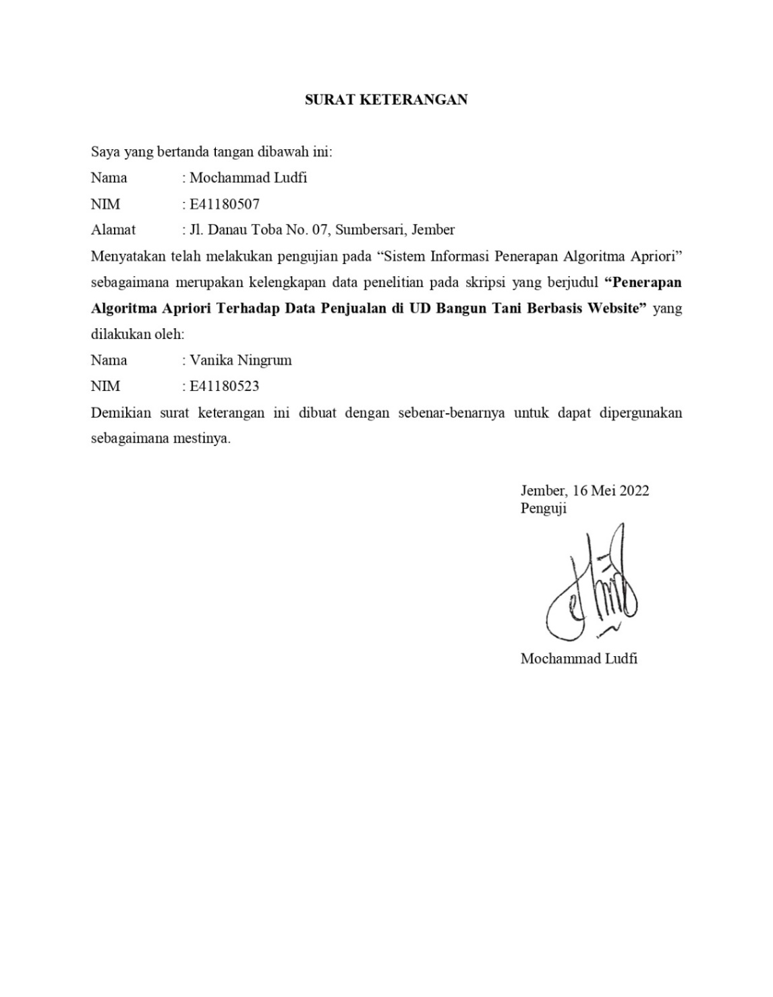

Surat Keterangan Evan Hendra Lukito, A.Md. (Teknisi Lab. MMC)

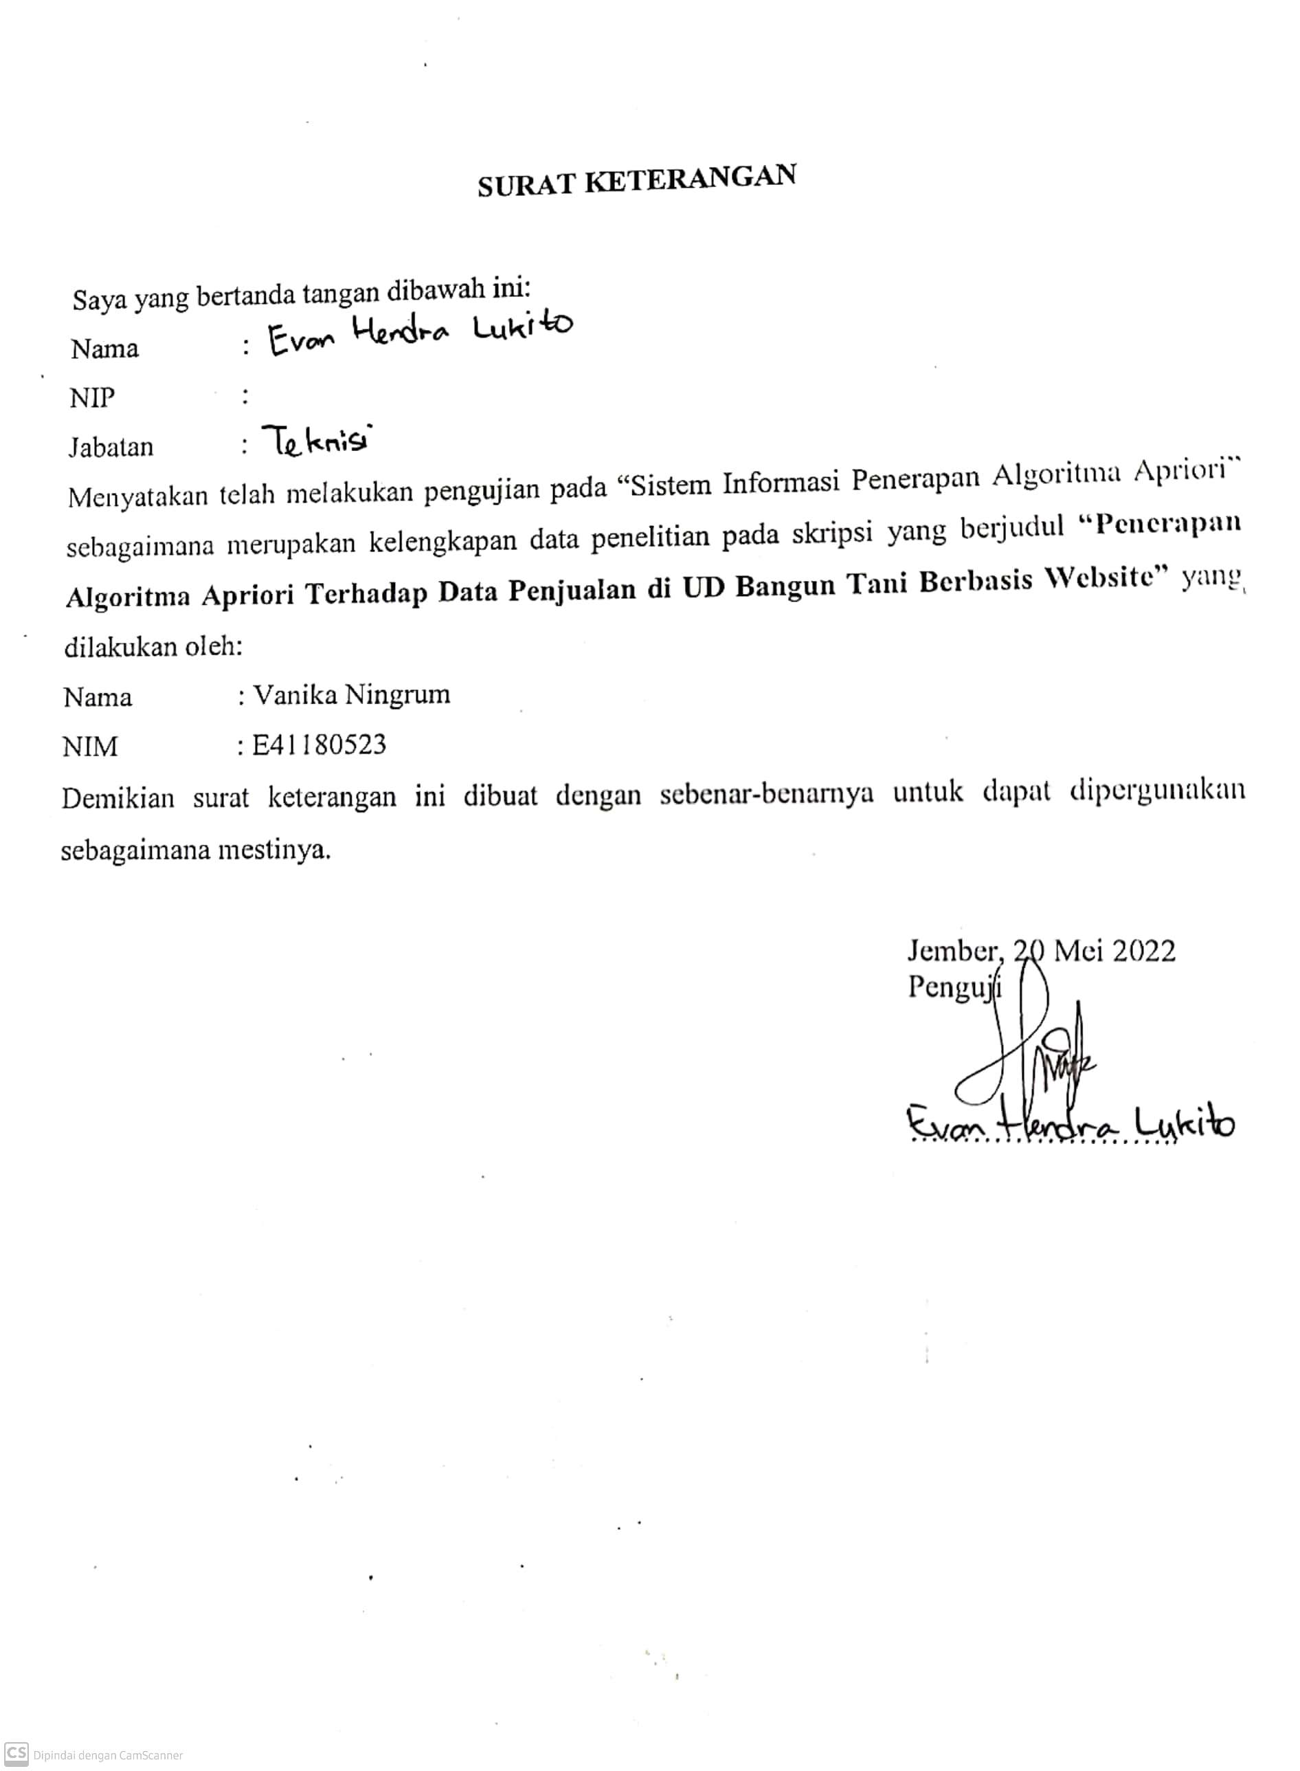

Surat Keterangan Yunita Dwi Pujianti S.Tr.Kom. (Teknisi Lab. RPL)

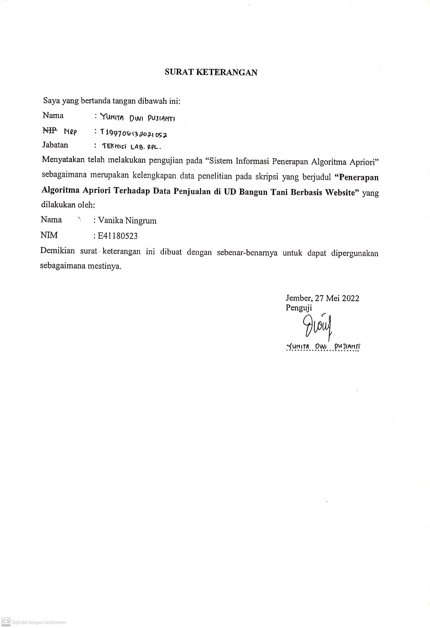

**Lampiran 7 Bukti Validasi**

Validasi 1 laporan hasil analisis

Hasil rule perhitungan data penjualan tanggal 01 Maret 2021-30 Maret 2021 dengan minimal *support*  50% dan minimal *confidence*  60%.

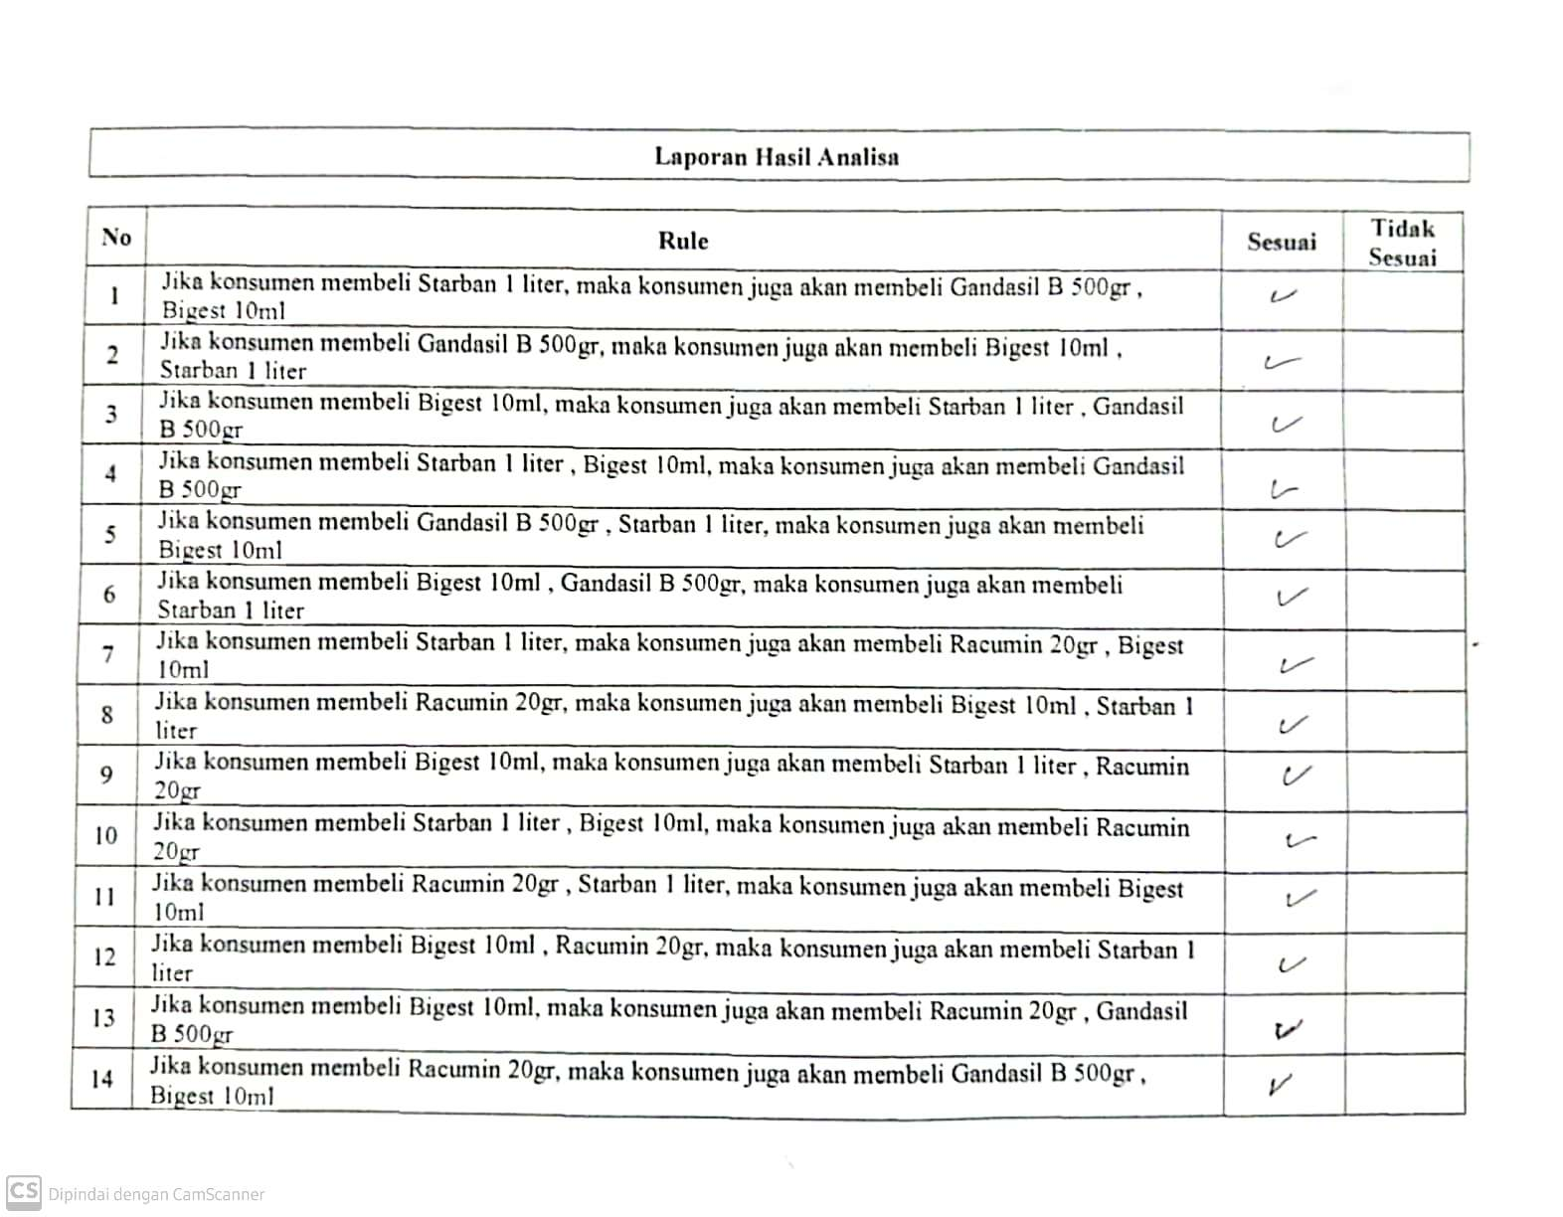

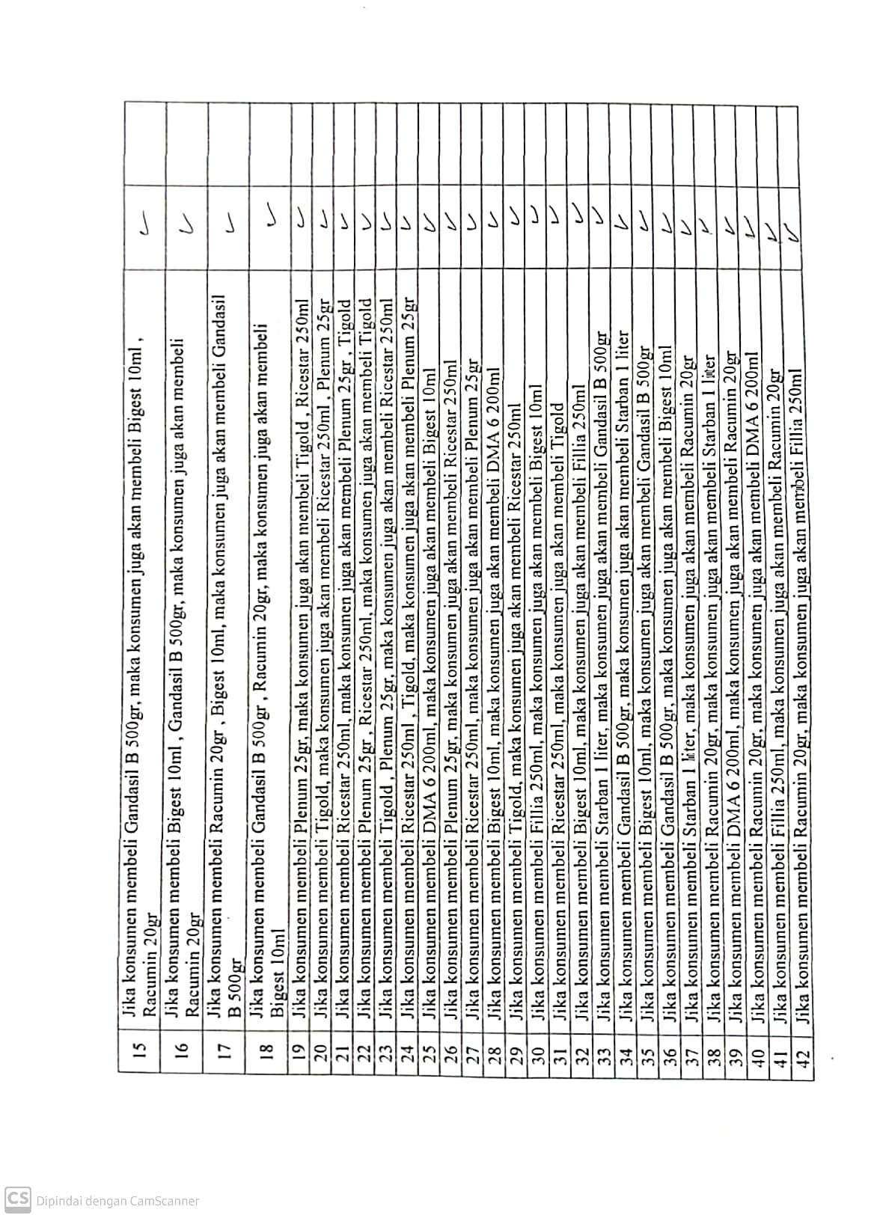

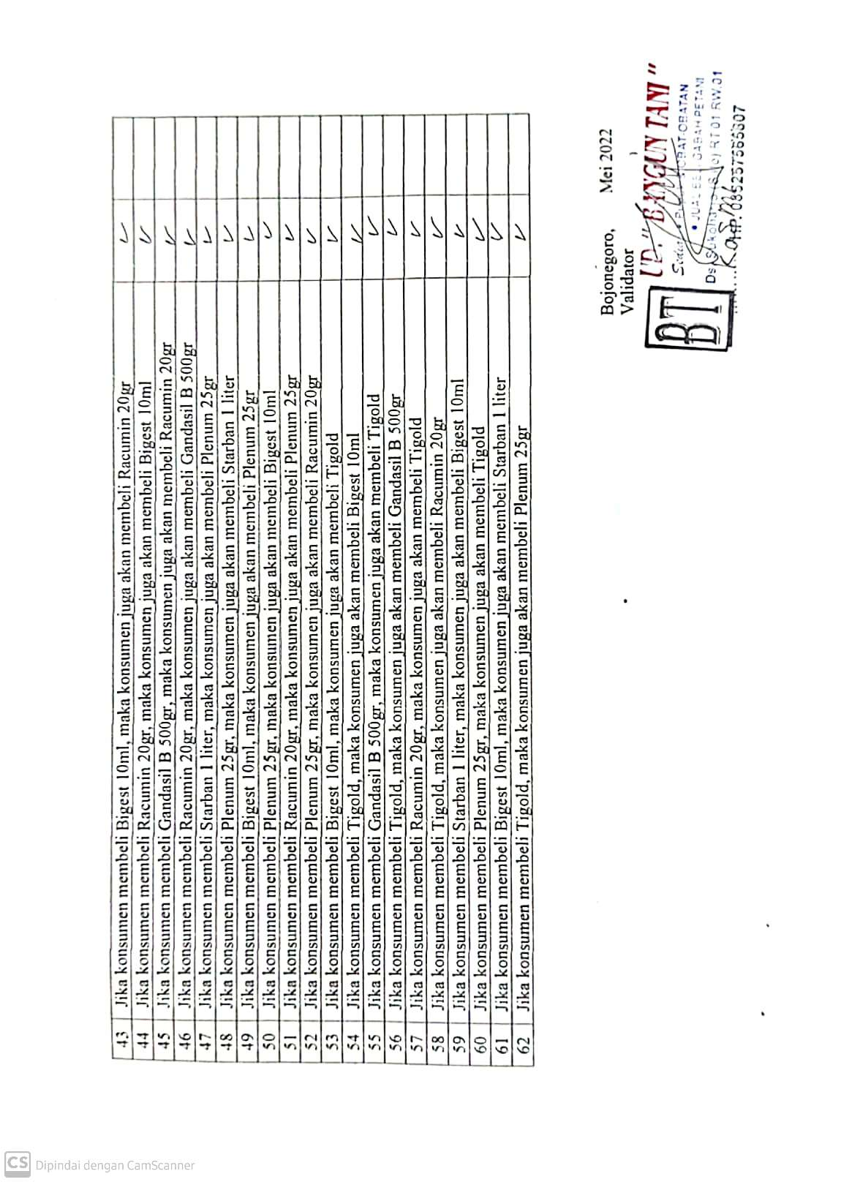

Validasi 2 laporan hasil analisis

Hasil rule perhitungan data penjualan tanggal 01 Maret 2021-30 Maret 2021 dengan minimal *support*  60% dan minimal *confidence*  70%.

